S3配置指南
XTermPro 对象存储使用与多云连接配置
2026年10月15日
覆盖 AWS 中国云、AWS 国际云、腾讯云 COS、腾讯私有云 CSP 与阿里云 OSS。从创建访问密钥，到填写客户端的 New S3 configuration credential 表单，再创建 S3 连接并验证指定存储桶的访问。
本文档可单文件离线阅读。凭据均为占位符，不包含真实密钥。请在对应云服务控制台及 XTermPro 客户端内输入真实凭据，不要把密钥写入本文档、截图或聊天记录。

目录
1. S3 功能介绍 在桌面工作台管理对象存储
2. 解决什么问题
3. 应用场景 从配置到结果
4. 能力边界与当前验证状态
5. 功能范围与使用约定
6. 开始前 准备什么，按什么顺序操作
7. 参数使用速查 填写规则与支持范围
8. 传输性能 支持参数与推荐配置
9. 配置速查
10. AWS 中国云 区域与账号
11. AWS 中国云 创建访问密钥
12. AWS 中国云 单桶权限示例
13. AWS 中国云 凭据填写示例
14. AWS 中国云 S3 连接配置
15. AWS 国际云 创建与配置
16. AWS 国际云 S3 连接配置
17. 腾讯云 COS 创建与配置
18. 腾讯云 COS S3 连接配置
19. 腾讯私有云 CSP 指定环境配置
20. 腾讯私有云 CSP S3 连接配置
21. 阿里云 OSS 创建与配置
22. 阿里云 OSS S3 连接配置
23. S3 连接配置 操作入口与流程
24. 导入连接配置 从已有 INI 配置迁移
25. 为什么使用 SSH 路由 场景与解决的问题
26. SSH 路由 访问受限网络中的 S3
27. 同步与传输结果 先预览，再执行
28. 首次使用检查单
29. 独立验证 AWS CLI 示例
30. 打开连接 对象浏览与验证
31. 常见问题与后续维护
32. 官方参考与适用边界

1. S3 功能介绍 在桌面工作台管理对象存储
XTermPro 的 S3 功能面向运维、开发和备份人员，将服务凭据、连接、对象浏览、文件传输与同步计划集中到图形工作区。既可连接 AWS S3，也可按服务兼容性接入对象存储；本指南给出五种环境的配置参考，不代表五种环境均已完成验收。
使用路径：创建或导入托管凭据 → 新建 S3 连接 → 打开对象浏览 → 上传、下载或预览同步 → 查看任务结果和失败原因。具体能力、配置方法与限制见本文各章节。
功能区域 | 提供什么能力 | 用户得到的价值
托管 S3 凭据 | 集中维护 Endpoint、Region、寻址、HTTPS、AK/SK 及可选 Token；本地加密保存；连接引用凭据，不复制秘密。 | 多个连接复用一组配置，减少重复输入和连接文件散落密钥；新操作读取当前凭据版本。
连接与网络路径 | 连接设置默认桶、前缀、只读标志；支持 Direct 与独立 SSH Route Proxy。 | 按环境与业务保存入口；本机不能直接访问存储时，可经具备访问条件的 SSH 路由访问。
对象浏览 | 目录树、当前目录直接文件、文件名包含搜索、分页、大小与本机时区修改时间；查看扫描范围内文件数。 | 不必在长串对象 Key 中查找目标，便于定位日志、报表和备份文件。
上传下载与传输任务 | 单文件、多文件和目录递归；流式处理、大对象分片；进度、取消、逐项结果及安全恢复。 | 在一个工作区完成收发并定位失败项，减少整批重做与覆盖误操作。
对象与桶管理 | 对象属性、ACL、复制、移动、删除、递归预览；创建桶、删除空桶、用量扫描与目录标记。 | 完成常见整理操作，并在批量变更前核对范围。实际能力仍由云端权限及服务兼容性决定。
同步任务 | 本地→S3、S3→本地、同服务 S3→S3；先生成计划，支持过滤、跳过已有项和可选删除。 | 把一批文件的传输、跳过和删除显式列出，先检查再执行。

2. 解决什么问题
常见问题 | S3 工作区的处理方式 | 适用边界
各连接反复填写密钥，轮换后容易漏改 | 凭据与连接分离；多个连接引用同一凭据，新操作读取最新版本。 | 不自动从 IAM/SSO 获取凭据；临时凭据到期后仍需更新。在途任务不会悄悄切换密钥。
只能看到桶名，不清楚对象在哪里 | 按 Key 构建目录树，结合当前目录搜索、前缀和分页浏览。 | 对象存储目录是前缀；初次扫描大范围可能较慢，可取消；统计不是远端原子快照。
批量上传下载失败后，不知道哪些完成 | 传输任务显示逐项成功、失败、跳过和暂停原因。 | 异常退出仅对安全项自动恢复；单个未完成文件从头重传，不承诺字节断点续传。
同步或递归清理容易误删 | 先扫描生成计划，核对范围和明细；同步删除默认关闭，启用后另行确认。 | 移动与批量操作不是事务；源变化、冲突或失败可能保留部分结果，应查看逐项反馈。
私有存储只能从指定网络访问 | 连接引用独立 SSH Route Proxy，将本机 S3 请求和本地文件传输经 SSH 隧道路由。 | 代理失败不会自动直连；不是在远端执行上传命令，也不会自动扩大网络或存储权限。
权限或配置错误只有笼统失败提示 | 显示可安全取得的错误分类、HTTP 状态、请求阶段和请求 ID 等上下文。 | 不输出秘密和原始错误正文，不绕过拒绝策略；可列桶不等于有对象读取或写入权限。

3. 应用场景 从配置到结果
以下为使用场景示例，不代表已在你的业务环境验证通过。桶名、对象名和前缀均需替换。
场景与目标 | 操作路径 | 预期结果与检查点
运维日志与扫描报表归档 | 建立业务连接，选择 logs/demo/ 前缀 → 上传非敏感测试文件或目录 → 查看传输任务。 | 核对对象 Key、大小和逐项完成状态，再下载核对内容；失败项有明确原因。需要写权限。
备份文件下载与恢复准备 | 创建只读连接 → 浏览备份前缀 → 搜索目标文件 → 下载到空本机目录。 | 确认所选对象与内容正确；默认不覆盖已有文件。这里只完成文件取回，不代表数据库恢复或业务恢复通过。
项目资料批量发布 | 同步任务选择本地→S3，目标为 release-demo/，排除 *.tmp → 生成预览 → 核对后执行。 | 预览无写入，执行后查看传输/跳过/失败项；默认不删除目标已有对象。上传成功不等于公开可访问。
同服务桶或前缀整理 | 同一 Endpoint/凭据下选择不重叠的源与目标 → 复制、移动或 S3→S3 同步 → 审阅计划。 | 核对目标内容；移动仅在复制验证成功后尝试删源。删除失败时可能保留双副本；不支持跨独立 Endpoint/凭据同步。
受限网络中的私有对象存储 | 先配置独立 SSH Route Proxy → 在 S3 连接选择 SSH 隧道方式并绑定代理 → 打开目标桶 → 上传小型测试文件。 | 跳板需能到达服务；保持原 S3 Host、签名与 HTTPS 身份校验。腾讯 CSP 按指定 HTTP 配置时应明确确认相应风险。
凭据轮换与多环境维护 | 在凭据管理更新认证材料 → 保留连接引用 → 发起一次新的只读操作 → 需要时再验证写入。 | 新操作使用新版本；禁用、过期或解密失败不会回退旧秘密。确认其他使用方迁移后再由管理员停用旧云端密钥。

推荐首次体验
1. 选择一组专用测试凭据及测试桶，先创建只读连接。
2. 用一个已知对象验证列举和下载，确认 Region、协议和权限。
3. 需要上传时单独授予最小写权限，取消连接只读，上传唯一命名的小文件并下载核对。
4. 再试同步预览，目标使用非空测试前缀，保持删除关闭。
5. 最后查看传输与同步结果，按逐项状态处理失败；仅清理本次测试对象。

4. 能力边界与当前验证状态
• 当前范围为图形工作区，不提供应用内 S3 命令解释器或命令入口；本指南 AWS CLI 命令仅用于独立验证。
• 不包含后台定时备份、Bucket Policy/生命周期编辑、IAM/SSO 自动获取凭据、Token 自动续期、SigV2 或跨独立服务同步。
• 只读连接限制客户端写入口，服务端仍需正确授权。ACL 请求不保证最终公有/私有访问结果；对象所有权、桶策略和公开访问阻断仍有效。
• 普通对象删除不永久清理历史版本；删除桶不自动清空桶。新建目录只创建以 / 结尾的零字节标记对象。
• 同步删除默认关闭，执行前核对具体目标和完整删除明细。同步计划不等同于可在异常退出后自动恢复的传输队列。
• 异常退出后仅安全传输项可自动恢复；源变化、同名冲突、结果不明和原覆盖项等暂停处理。正常取消、关闭标签和正常退出不会自动恢复。
适用性说明（2026-10-15）：已有 macOS 与隔离 SSH/MinIO 环境的验证记录；正式 AWS、Windows/Linux 原生和部分发布场景尚未全部验证。曾出现正式 AWS 上传被服务端权限拒绝的情况，成功上传仍需按实际授权复验。腾讯公有云、腾讯 CSP 与阿里云的配置示例不代表对应服务已验收通过。使用前应取得交付版本、目标平台与目标环境的验证结果。
本文是使用说明与配置参考，不替代目标环境中的实际功能验证。

5. 功能范围与使用约定
本指南将功能说明、操作步骤与配置示例集中在同一份文档 中，无需附带其他本地文件。可通过文档目录或以下链接查阅完整说明。
主题 | 交付说明 | 查看内容
功能与场景 | 说明对象浏览、上传下载、同步与托管凭据的用途，以及适用场景。 | 功能介绍 · 应用场景
认证与连接 | 凭据集中保存，连接引用已有凭据，并设置默认桶、前缀和访问方式。示例名称、密钥和桶名须替换为实际值。 | 多云配置速查 · 连接流程
网络访问 | 本机可达时使用 Direct；需要跳板时选择 SSH Route Proxy。SSH 连通、S3 授权和实际文件传输应分别验证。 | SSH 场景与作用 · 配置步骤
数据操作 | 同步先预览后执行，删除默认关闭；批量操作按逐项结果确认。复制移动、取消与异常恢复均有明确边界。 | 同步与传输结果
适用性与验收 | 配置示意图不是运行截图或验收证明；以交付版本、目标平台、服务兼容性和实际权限为准。 | 能力边界 · 首次使用检查单

交付使用时，请记录 XTermPro 版本、操作系统、服务区域、路由方式及验证范围。本文包含的官方资料链接需联网访问；正文、目录和配置示意图均可离线阅读。

6. 开始前 准备什么，按什么顺序操作
第一次使用建议按以下顺序：确认云服务与端点 → 填写或导入凭据 → 新建对应云服务的 S3 连接 → 只读验证 → 按需上传与同步。图中英文凭据名称在本页保持一致，可自行改名。
准备项 | 需要确认的内容
客户端 | 使用提供 S3 图形功能与 HTTPS 开关的 XTermPro 版本。旧版字段与新图不一致时，应先确认运行版本。
存储信息 | 准确的服务 Endpoint、签名 Region、桶名和可选前缀。CSP 不能从域名 hk 推断 Region。
认证与授权 | 同一组 AK/SK，临时凭据还需 Token 与到期时间；至少具有目标范围列举和下载权限，上传另需写权限。
网络 | Direct 从本机到服务可达；SSH 模式需跳板到服务可达。虚拟主机寻址还要能解析桶子域名。
测试材料 | 一份可下载的已知对象、一个非敏感小文件、一个专用测试前缀。不要先在业务前缀启用删除同步。

图示阅读：字段中的 EXAMPLE、xx、xxx、CONFIRM_SIGNING_REGION 都是占位符；必须替换。Secret 用圆点遮罩表示。连接图未勾选只读是为了展示可写配置，首次只读验证时请勾选。
权限与费用：列表扫描、下载及同步可能产生服务请求、存储或网络费用，按所用云服务计费。用前缀限定范围可减少不必要扫描。Private CSP 的费用与网络要求以内部约定为准。

7. 参数使用速查 填写规则与支持范围
参数 | 使用规则 | 推荐配置
配置名称 / Name | 凭据名称用于识别；连接名称用于会话树入口。名称不决定 Region 或服务。 | 按云服务、区域与用途命名，连接选择同名托管凭据。
Endpoint / Use HTTPS | 服务级主机，可含显式端口；不填写桶路径、用户信息、查询或片段。显式 http(s) URL 同步 HTTPS 开关；裸主机保存时按开关补协议。 | 公网使用完整 https:// 地址。CSP 按指定 http://，关闭开关并完成 HTTP 风险确认。
Region | 签名区域，必填；与桶或私有云签名契约一致，不自动猜测。 | 使用各云服务示例值，实际以桶所在地为准；CSP 由管理员提供。
AK / SK / Token | 同一身份的一组值；临时凭据必须带 Token。Expiry 使用含时区的真实到期时间。 | 最小权限专用身份。长期密钥 Token/Expiry 留空，临时凭据整体轮换。
寻址方式 | 支持 Path style 与 Virtual-hosted style。虚拟主机使用桶子域名。 | 本页五种环境按虚拟主机方式；COS 新桶不得使用路径式。AWS 特殊桶名按官方要求确认。
签名 / TLS / CA | 仅 AWS SigV4，不支持 SigV2；HTTPS 校验保持开启，支持自行导入 CA。 | 公网 CA 留空，使用系统信任链；私有 CA 按组织要求导入，不关闭校验。
启用凭据 | 新建凭据默认启用；编辑时可调整。禁用后不应继续调度新的使用请求。 | 仅启用需要使用的记录。不要删除仍被连接引用的凭据。
替换认证材料（编辑时） | 默认保留已保存密钥；勾选后输入新的完整认证材料。未填 Token 会清空旧 Token。 | 只修改名称/备注时不勾选；轮换时填写 AK/SK 及需要的 Token。
Default bucket / prefix | 桶名可选择或手输。前缀可空，不是本机路径，也不会自动创建对象。 | 首次使用已知测试桶和 demo/；搜索不到文件时检查是否被前缀限定。
访问方式 / SSH 路由代理 | 支持直连、SSH 代理；代理字段仅 SSH 模式显示，必须选已启用的独立代理。 | 本机可达选择直连；仅跳板可达选择 SSH，不引用旧终端会话。
只读连接 | 启用时限制客户端写入口，不能替代服务端授权。 | 浏览下载勾选；上传验证前按需取消。

导入连接配置只映射支持的服务和认证字段；传输、过滤或其他未导入项须在相应图形界面设置，不视为导入后已生效。

8. 传输性能 支持参数与推荐配置
在新增或编辑 S3 连接窗口切换到传输性能页。以下设置按连接保存；同一连接多个标签的限速合计计算，上传与下载分别计速。KiB 为 1024 字节，2048 KiB/s 约为 2 MiB/s，不是 2048 Mbit/s。
传输性能页 · 默认推荐值（示例值，非实际运行截图）
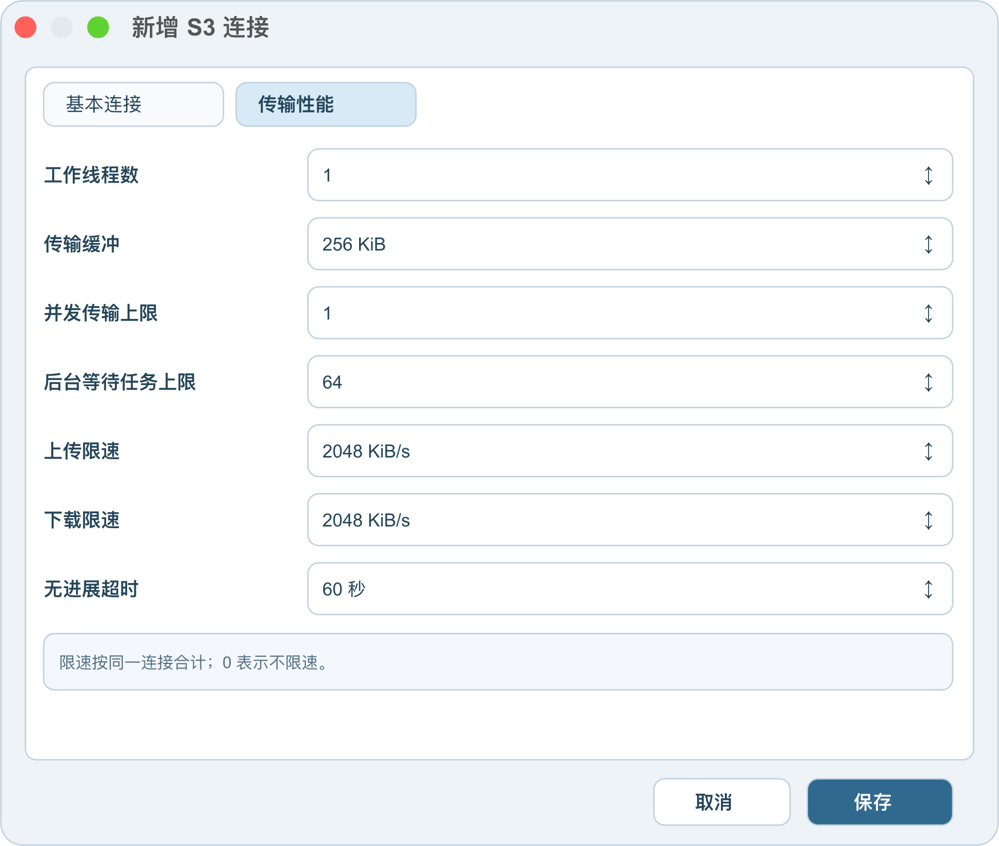
界面参数 | 默认值 | 支持范围 | 用途与调节建议
工作线程数 | 1 | 1–4 | 限制后台工作预算。日常使用和共享 SSH/SFTP 环境保持 1；增加线程不保证网络更快。
传输缓冲 | 256 KiB | 64–1024 KiB | 限制传输读写块大小，不是分片大小或全进程内存上限。通常保持 256。
并发传输上限 | 1 | 1–4，且不大于工作线程数 | 限制同连接同时执行的文件/扫描任务；不是每个分片都启动一个线程。推荐从 1 开始。
后台等待任务上限 | 64 | 1–256 | 限制等待调度的后台任务数，不等于目录文件数上限。队列满时稍后重试。
上传限速 | 2048 KiB/s | 0–1048576 KiB/s | 同连接聚合上传速度预算；0 表示不限速。根据可用带宽逐步提高。
下载限速 | 2048 KiB/s | 0–1048576 KiB/s | 同连接聚合下载速度预算；与上传分别设置。共享网络不要直接设为不限速。
无进展超时 | 60 秒 | 5–3600 秒 | 连续没有有效传输进展时触发，不是整个文件必须在 60 秒内完成。限速等待和 SFTP 让行不按网络停滞处理。

按场景选择起始配置
场景 | 线程 / 并发 / 缓冲 / 等待 | 上传 / 下载限速 | 超时
日常办公、首次接入、与 SSH/SFTP 共用资源 | 1 / 1 / 256 KiB / 64 | 各 2048 KiB/s | 60 秒
窄带或远程 SSH 跳板 | 1 / 1 / 128–256 KiB / 32–64 | 各 512–1024 KiB/s | 120 秒
专用稳定网络、批量测试通过后 | 2 / 2 / 512 KiB / 64 | 各 8192 KiB/s，仍需按实际带宽调整 | 60–120 秒

后两行是调优起点，不是吞吐保证。先传一个小文件，再用代表性大文件检查响应、速度和失败率；一次只改少量参数。不要为追求速度直接把线程、缓冲、并发和队列全部设为最大。
前台 SFTP 优先：同一客户端内 SFTP 传输期间，S3 会让行，SFTP 完成、取消或断开后继续；让行不计入无进展超时。仍可能存在短暂在途数据及共享网络资源争用，不保证任意网络中完全零影响。
参数界面只在提供该功能的版本中存在。已存在连接缺少性能设置时使用上述推荐默认值；修改保存后新传输读取新配置。

9. 配置速查
所有示例均对应客户端 S3 凭据表单。公网示例使用 HTTPS；腾讯私有云 CSP 按提供参数使用 HTTP。桶名在连接入口单独指定；Region 按服务签名要求填写。
服务 | Endpoint 示例 | Region 示例 | 寻址方式
AWS 中国 · 北京 | https://s3.cn-north-1.amazonaws.com.cn | cn-north-1 | Virtual-hosted 优先
AWS 国际 · 新加坡 | https://s3.ap-southeast-1.amazonaws.com | ap-southeast-1 | Virtual-hosted 优先
腾讯云 COS · 广州 | https://cos.ap-guangzhou.myqcloud.com | ap-guangzhou | Virtual-hosted
腾讯私有云 CSP | http://cos.hk.sbxcsp.hkjc | 待管理员确认 | Virtual-hosted
阿里云 OSS · 杭州 | https://s3.oss-cn-hangzhou.aliyuncs.com | cn-hangzhou | Virtual-hosted

签名使用 AWS SigV4。腾讯云与阿里云提供 S3 兼容接口，但不等于所有 S3 API、上传编码与临时凭据行为完全一致；下面的示例没有经过真实账号联调。

10. AWS 中国云 区域与账号
使用 AWS 中国区控制台账号。中国区与全球区账号及凭据相互独立，不能直接混用。先在 S3 控制台确认目标存储桶所在区域；下文以普通通用存储桶为例，不适用于 S3 Express 目录桶或访问点专用端点。
区域 | Region | Endpoint（含 HTTPS）
中国（北京） | cn-north-1 | https://s3.cn-north-1.amazonaws.com.cn
中国（宁夏） | cn-northwest-1 | https://s3.cn-northwest-1.amazonaws.com.cn

Endpoint 填服务端点，不要填写控制台地址、静态网站地址，或附加存储桶名称及对象路径。Region 必须与存储桶一致。

11. AWS 中国云 创建访问密钥
1. 由具备 IAM 管理权限的管理员登录中国区控制台，进入 IAM → 用户，创建专用用户，例如 xtermpro-s3。仅供客户端 API 使用时，无需启用控制台登录。
2. 创建自定义权限策略，使用下一节示例并替换桶名，将策略附加给该用户或其用户组。避免直接授予 AmazonS3FullAccess。
3. 进入该用户的 安全凭证（Security credentials）→ 访问密钥（Access keys）→ 创建访问密钥。
4. 若控制台询问使用场景，按实际用途选择“本地代码”或对应第三方工具场景，完成控制台提示。
5. 记录 Access Key ID 和 Secret Access Key。Secret 仅在创建时显示；遗失后创建新密钥，验证替换完成后停用并删除旧密钥。
优先使用组织允许的临时凭据。确需长期访问密钥时，使用专用 IAM 用户，不使用根用户密钥。创建密钥本身不会自动授予 S3 权限。

12. AWS 中国云 单桶权限示例
假设桶名为 my-company-demo-bucket，以下策略允许列目录、下载、上传及分段上传相关操作，不包含删除对象。将所有桶名替换为实际值；中国区 ARN 前缀为 arn:aws-cn:。
{
"Version": "2012-10-17",
"Statement": [
{
"Sid": "ListTargetBucket",
"Effect": "Allow",
"Action": ["s3:ListBucket", "s3:GetBucketLocation", "s3:ListBucketMultipartUploads"],
"Resource": "arn:aws-cn:s3:::my-company-demo-bucket"
},
{
"Sid": "ReadWriteTargetObjects",
"Effect": "Allow",
"Action": ["s3:GetObject", "s3:PutObject", "s3:AbortMultipartUpload", "s3:ListMultipartUploadParts"],
"Resource": "arn:aws-cn:s3:::my-company-demo-bucket/*"
}
]
}

仅下载时可移除写入及分段上传权限，仅保留 s3:ListBucket、s3:GetBucketLocation、s3:GetObject。确需删除时另行添加对象级 s3:DeleteObject；启用版本控制后的历史版本访问/删除需要额外版本权限。
若客户端必须枚举账号下所有桶，需额外允许 s3:ListAllMyBuckets，Resource 为 *；这会暴露桶名称列表，应按需授予。能直接指定目标桶时无需该权限。跨账号访问还需桶策略授权；SSE-KMS 对象还需对应 KMS 密钥策略与 kms:Decrypt（下载）、kms:GenerateDataKey（上传），分段上传通常还需解密权限。显式 Deny、SCP 与端点策略仍可阻止访问。

13. AWS 中国云 凭据填写示例
AWS China - Beijing · 凭据填写示意（虚构占位符，非真实连接结果）
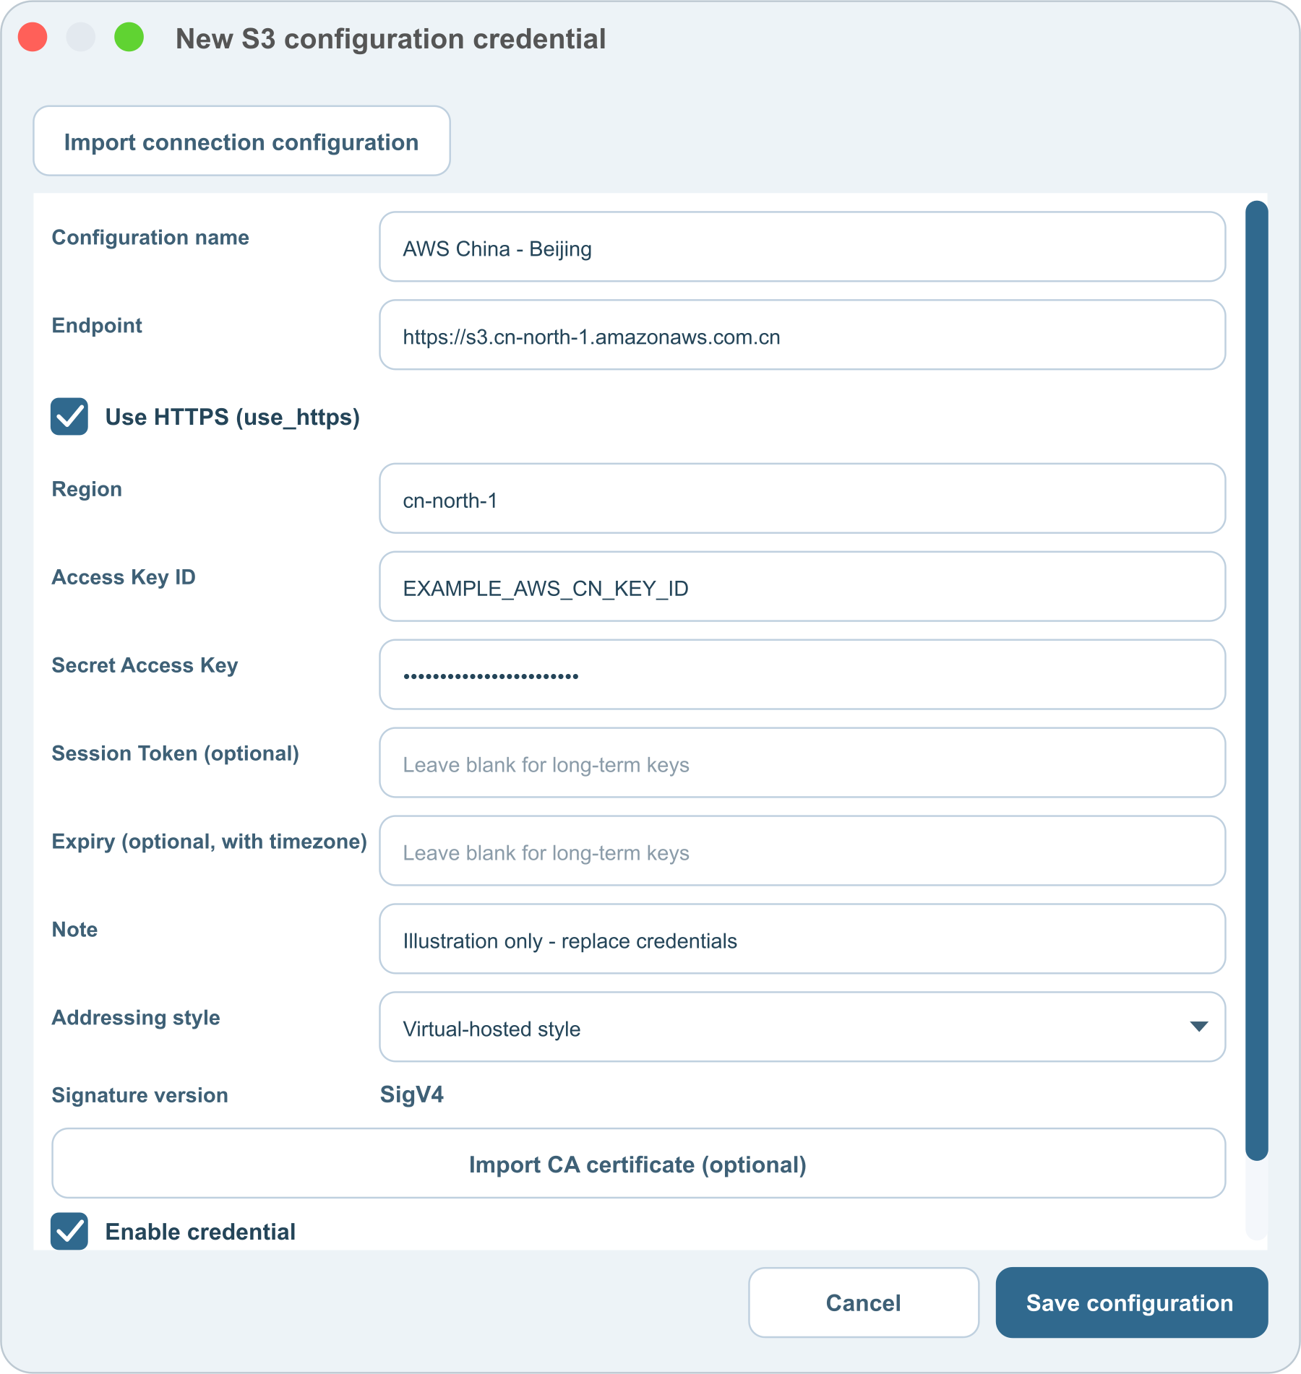
打开 凭据管理 → S3 credentials → 新建。下面是北京区域的完整填写示例；宁夏仅替换 Endpoint 与 Region。
客户端字段 | 示例 / 填写方式
Configuration name | AWS China - Beijing（本地识别名称）
Endpoint | https://s3.cn-north-1.amazonaws.com.cn
Use HTTPS (use_https) | 勾选；与 https:// Endpoint 保持一致。
Region | cn-north-1
Access Key ID | 填写 IAM 创建后得到的访问密钥 ID；示例占位符：YOUR_ACCESS_KEY_ID
Secret Access Key | 填写同一组 Secret；占位符：YOUR_SECRET_ACCESS_KEY
Session Token (optional) | 长期 IAM 用户密钥留空。临时凭据必须填入同一组凭据的 SessionToken。
Expiry (optional, with timezone) | 长期密钥留空。临时凭据填写服务返回的真实到期时间，如 ISO 8601 格式 2030-01-01T08:00:00Z；示例时间不能直接作为实际有效期。
Note | 北京区；指定业务桶；上传/下载，无删除权限
Addressing style | 普通 AWS S3 桶选择虚拟主机方式（Virtual-hosted style），与本页示意图一致。Path style 仅用于支持该寻址方式的通用桶。含点桶名可能遇到虚拟主机 TLS 名称匹配问题，可使用路径式；始终保留 TLS 验证。
Signature version | SigV4，保持不变。
Import CA certificate | 常规公网 AWS 端点留空，使用系统可信 CA。仅在企业代理等确有自定义信任链时按管理员要求导入。
Enable credential | 勾选，点击 Save configuration 保存。

凭据表单不填写桶名。保存后，在 S3 连接表单的 Managed credential 中选择该凭据，在 Default bucket 中填写实际桶名。不要把桶名拼接到这里的 Endpoint。
临时凭据必须整体更新 Access Key ID、Secret、Session Token 和到期时间。填写 Expiry 不会延长 AWS 凭据寿命。客户端不自动续期。已有 INI 连接配置可按“导入连接配置”章节导入并补齐字段。

14. AWS 中国云 S3 连接配置
前置条件：按本分组的凭据步骤保存并启用托管凭据。连接窗口包含“基本连接”和“传输性能”两个页签。下图 Managed credential 名称只是示例，实际选择你保存的凭据名称。
AWS 中国云 新建 S3 连接（示例数据，非实际连接结果）
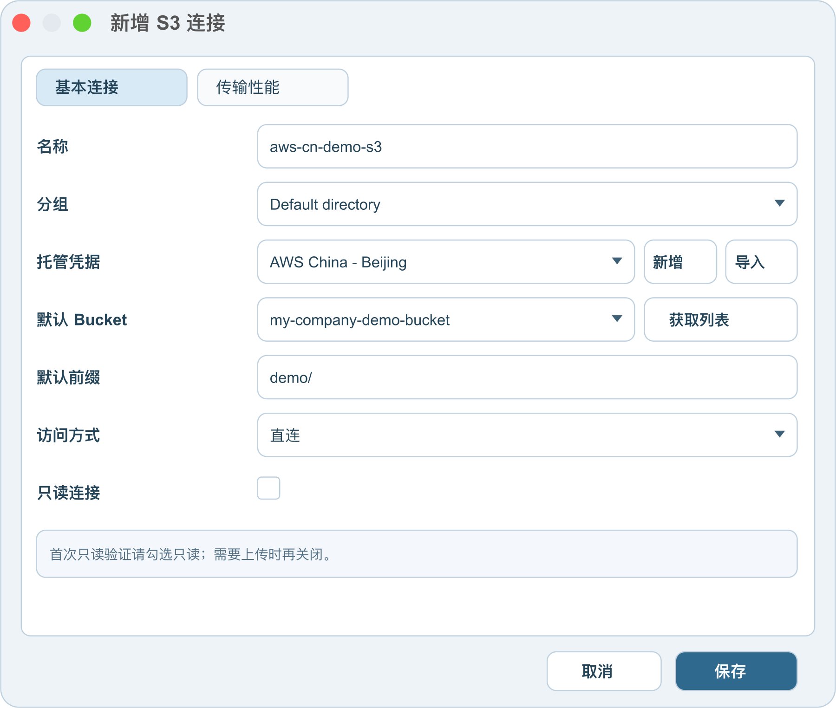
字段 | 示例
Name | aws-cn-demo-s3
Group | Default directory（或实际创建的分组）
Managed credential | AWS China - Beijing（选择此前保存的凭据）
Default bucket | my-company-demo-bucket（替换为实际桶名）
Default prefix | demo/（可选；留空从桶根层级浏览）
Access method | Direct
Read-only connection | 示意图未勾选，表示允许尝试写操作；实际写入取决于服务端权限。仅下载时勾选。

先在“基本连接”页填写上表，再到“传输性能”页保留推荐默认值，点击保存后打开连接。先验证目标前缀对象列举与已知文件下载；需要上传时用唯一命名的非敏感测试对象验证。不要以连接条目出现或桶列表获取成功判定完整验收通过。

15. AWS 国际云 创建与配置
AWS Global - Singapore · 凭据填写示意（虚构占位符，非真实连接结果）
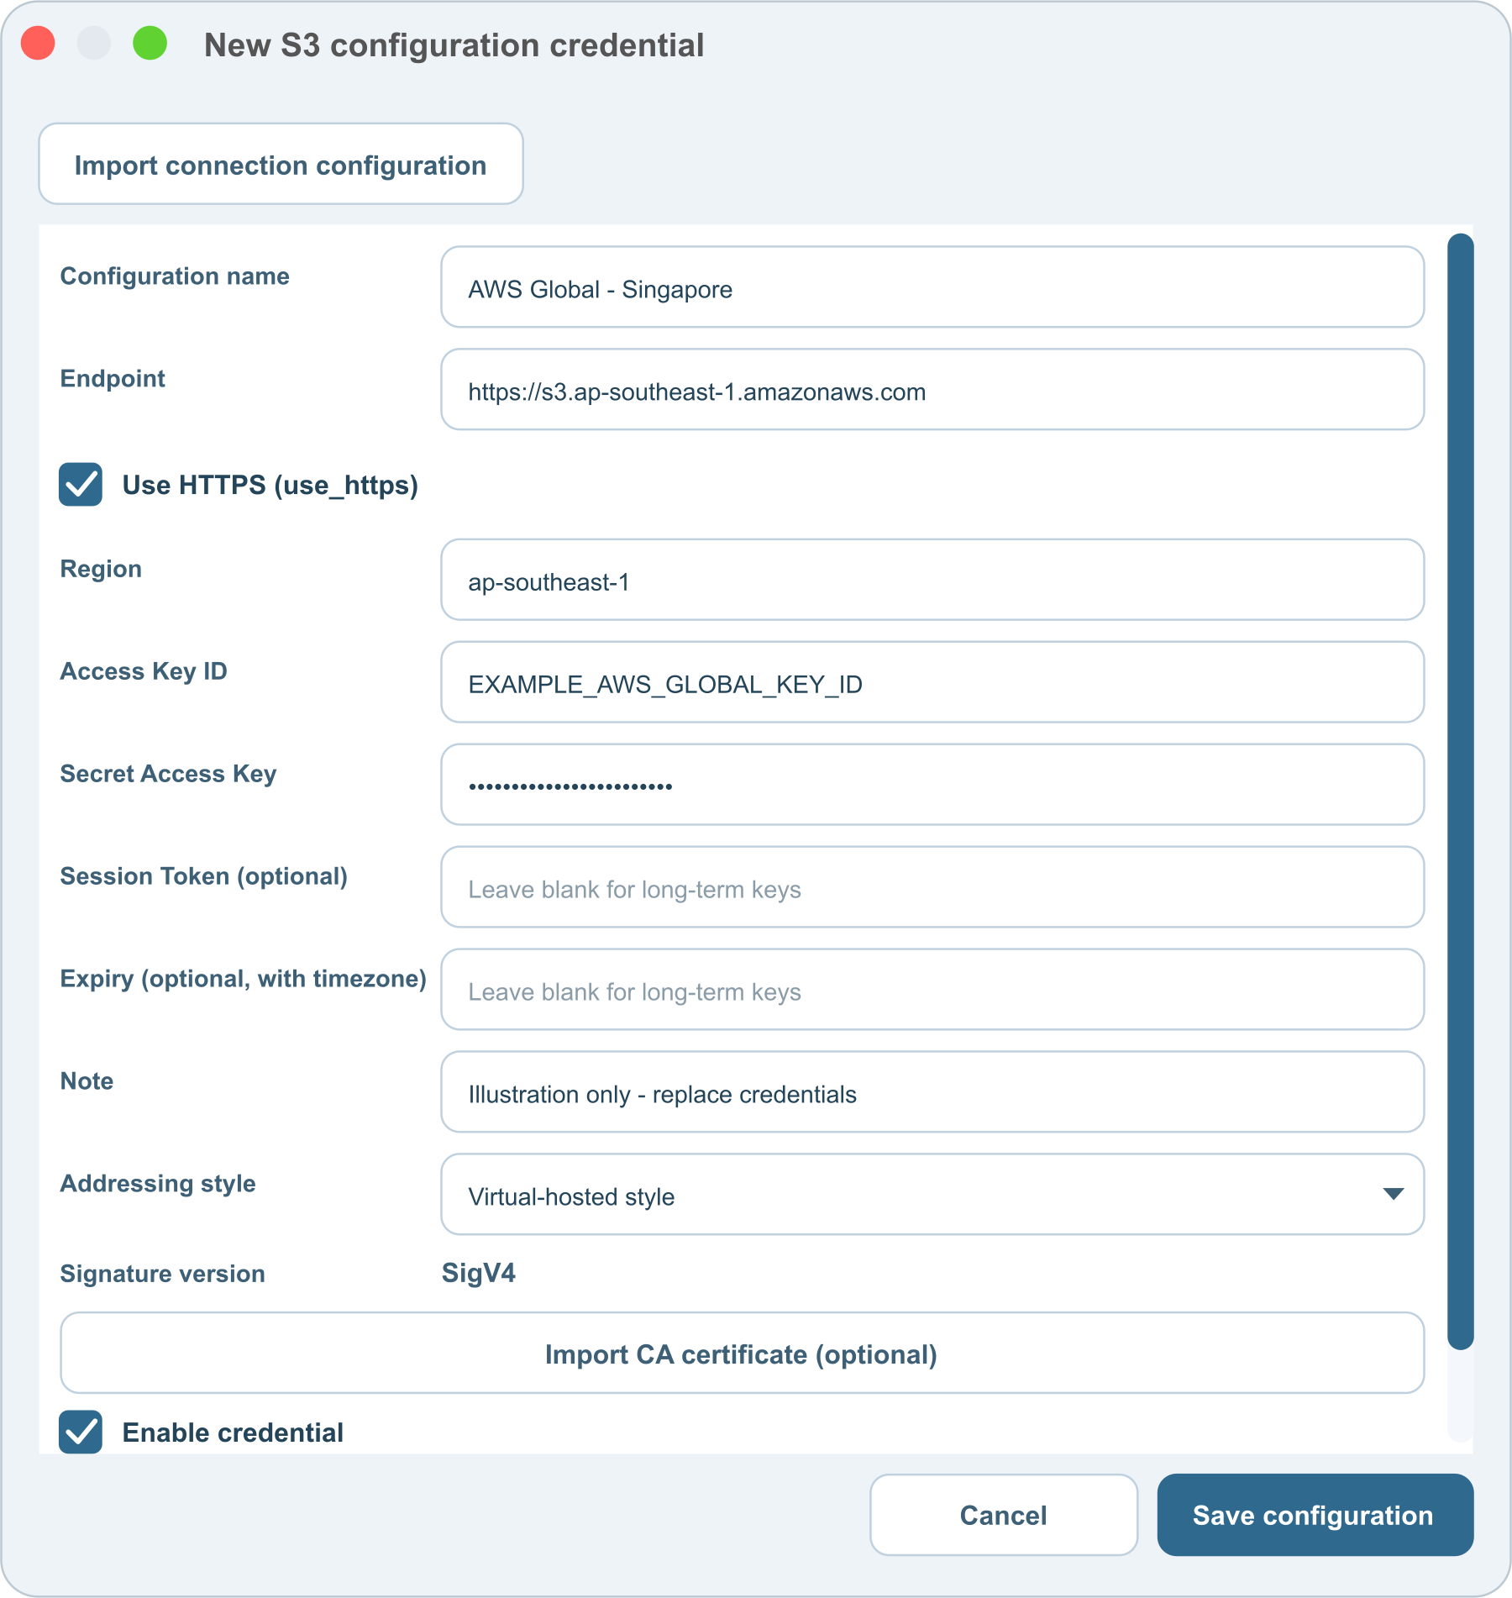
1. 登录 AWS 全球控制台，进入 S3，确认或创建目标桶并记录区域。默认保留阻止公有访问。
2. 进入 IAM → 用户，创建专用用户；将本页单桶权限策略中的 arn:aws-cn: 全部替换为 arn:aws:，桶名替换为实际桶名后授权。
3. 在用户的安全凭证 → 访问密钥 → 创建访问密钥，保存 Access Key ID 与 Secret。使用角色临时凭据时还需 Session Token。
4. 按下表保存配置，再指定桶并验证列目录、下载及上传。
配置项 | 填写示例与说明
Configuration name | AWS Global - Singapore
Endpoint | https://s3.ap-southeast-1.amazonaws.com
Use HTTPS (use_https) | 勾选；与 https:// Endpoint 保持一致。
Region | ap-southeast-1
Access Key ID / Secret Access Key | 该全球区 IAM 用户同一组访问密钥
Session Token / Expiry | 长期密钥两项留空；临时凭据填写真实 Token 与服务返回的到期时间
Addressing style / Signature | Virtual-hosted style / SigV4
CA / Enable | 常规公网端点无需导入 CA；勾选启用

其他区域示例：美国东部 us-east-1 → https://s3.us-east-1.amazonaws.com；东京 ap-northeast-1 → https://s3.ap-northeast-1.amazonaws.com。全球区账号密钥不能直接用于 AWS 中国区。
CLI 验证：复用“验证示例”中的命令，将 profile 改为 aws-global，Region 改为 ap-southeast-1，Endpoint 改为上表地址，并替换桶名。先执行 aws configure --profile aws-global。
参考：AWS S3 区域端点。

16. AWS 国际云 S3 连接配置
前置条件：按本分组的凭据步骤保存并启用托管凭据。连接窗口包含“基本连接”和“传输性能”两个页签。下图 Managed credential 名称只是示例，实际选择你保存的凭据名称。
AWS 国际云 新建 S3 连接（示例数据，非实际连接结果）
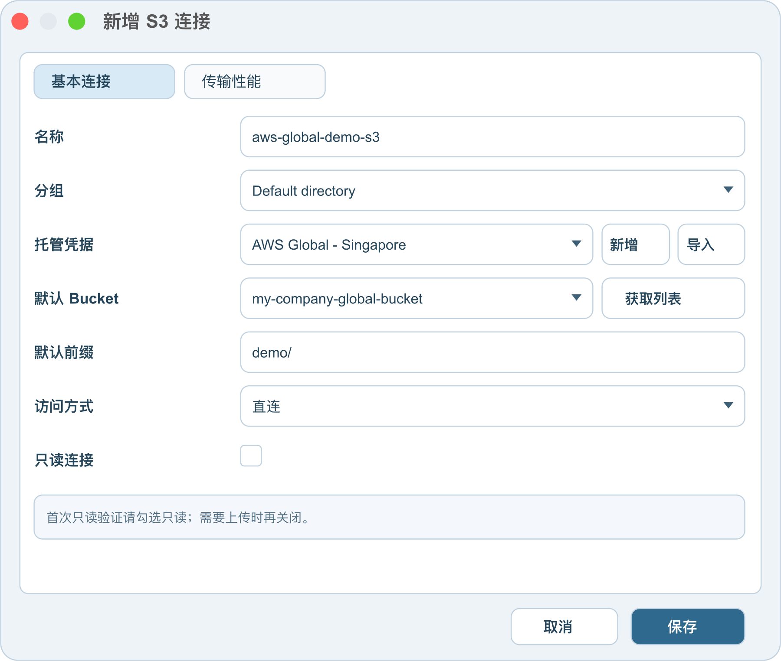
字段 | 示例
Name | aws-global-demo-s3
Group | Default directory（或实际创建的分组）
Managed credential | AWS Global - Singapore（选择此前保存的凭据）
Default bucket | my-company-global-bucket（替换为实际桶名）
Default prefix | demo/（可选；留空从桶根层级浏览）
Access method | Direct
Read-only connection | 示意图未勾选，表示允许尝试写操作；实际写入取决于服务端权限。仅下载时勾选。

先在“基本连接”页填写上表，再到“传输性能”页保留推荐默认值，点击保存后打开连接。先验证目标前缀对象列举与已知文件下载；需要上传时用唯一命名的非敏感测试对象验证。不要以连接条目出现或桶列表获取成功判定完整验收通过。

17. 腾讯云 COS 创建与配置
Tencent COS - Guangzhou · 凭据填写示意（虚构占位符，非真实连接结果）
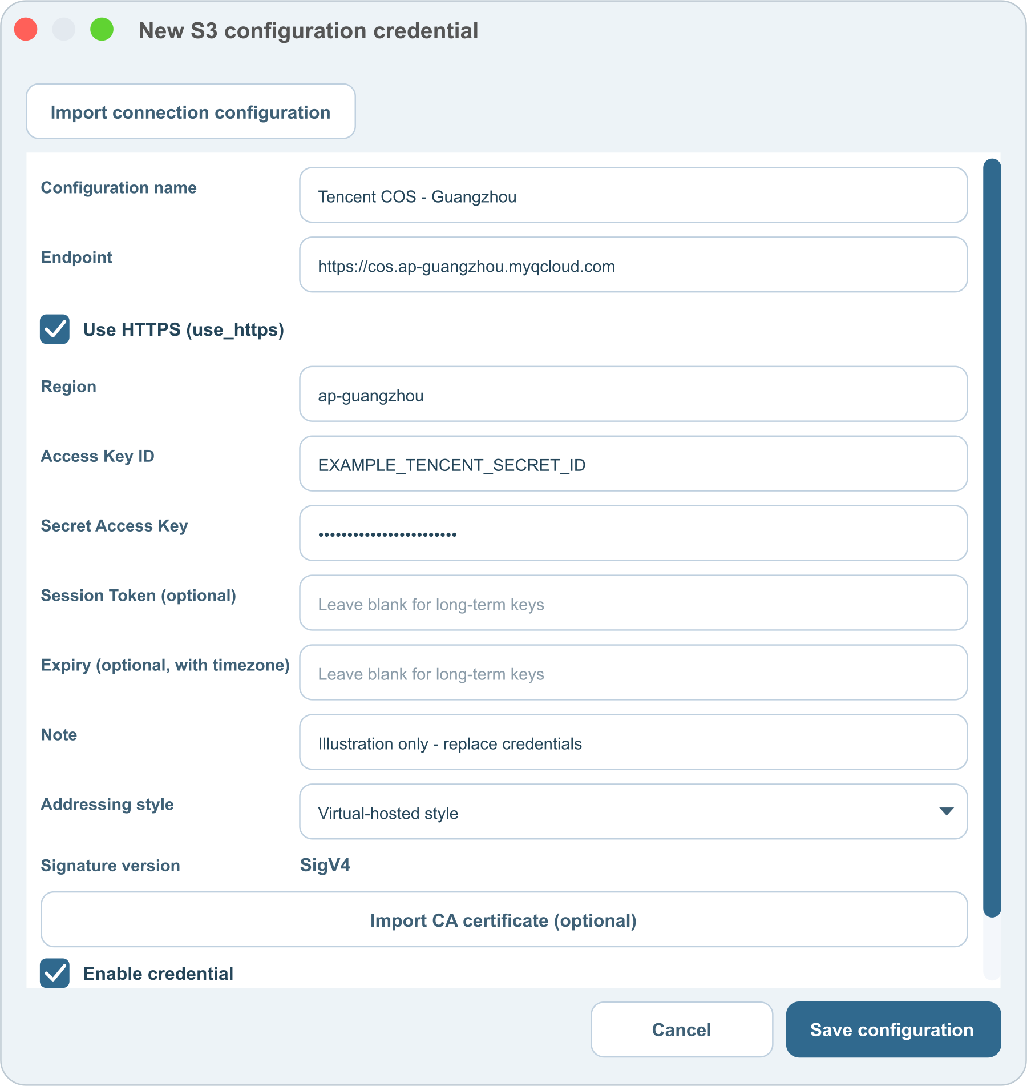
1. 登录腾讯云控制台，开通 COS，在广州等目标地域创建私有存储桶，记录完整桶名，例如 demo-1250000000。APPID 后缀是桶名的一部分。
2. 进入 CAM 访问管理 → 用户 → 用户列表，创建专用子用户并启用 API 密钥访问，获取该子用户的 SecretId 与 SecretKey。控制台名称可能随版本调整。
3. 在 CAM 策略生成器中，选择对象存储 COS，将资源限制为实际地域、APPID、账号 UIN 与桶名；按用途授予列对象、读对象、写对象权限，分段上传另按实际操作补充授权。不要直接套用 AWS IAM 的 ARN 策略。
4. 绑定策略至子用户，按下表配置客户端；用完整桶名验证访问。
配置项 | 填写示例与说明
Configuration name | Tencent COS - Guangzhou
Endpoint | https://cos.ap-guangzhou.myqcloud.com
Use HTTPS (use_https) | 勾选；与 https:// Endpoint 保持一致。
Region | ap-guangzhou；本表单显式填写桶地域。腾讯云通用指南对可自动识别地域的工具建议 Auto，此表单需显式填写 Region。
Access Key ID | CAM 子用户的 SecretId
Secret Access Key | 对应 SecretKey
Session Token / Expiry | 长期密钥留空；临时凭据使用 TmpSecretId、TmpSecretKey、Token，并填写真实到期时间，需验证 S3 兼容令牌处理
Addressing style | Virtual-hosted style；2024-01-01 后创建的桶不支持 Path style
Signature / CA / Enable | SigV4；常规公网无需导入 CA；启用
后续连接中的 Bucket | demo-1250000000（替换为实际完整名称）

权限配置示例（在 CAM 策略生成器中选择）：目标桶的列举对象、查询桶地域；目标对象的读取与上传。不需要删除则不授予删除操作。若应用必须列出所有桶，再单独评估服务级列表权限。跨账号、加密及分段上传需另行评估。
CLI 验证：执行 aws configure --profile tencent-cos，输入 SecretId、SecretKey 与地域，再执行 aws configure set s3.addressing_style virtual --profile tencent-cos；将验证命令的 profile、Region、Endpoint、Bucket 分别替换为上述值。出现 S3 兼容性错误时保留脱敏错误码，不要改用关闭 TLS 验证。
参考：腾讯云官方 S3 兼容配置指南。服务支持 AWS V4，但不保证全部 S3 功能兼容。

18. 腾讯云 COS S3 连接配置
前置条件：按本分组的凭据步骤保存并启用托管凭据。连接窗口包含“基本连接”和“传输性能”两个页签。下图 Managed credential 名称只是示例，实际选择你保存的凭据名称。
腾讯云 COS 新建 S3 连接（示例数据，非实际连接结果）
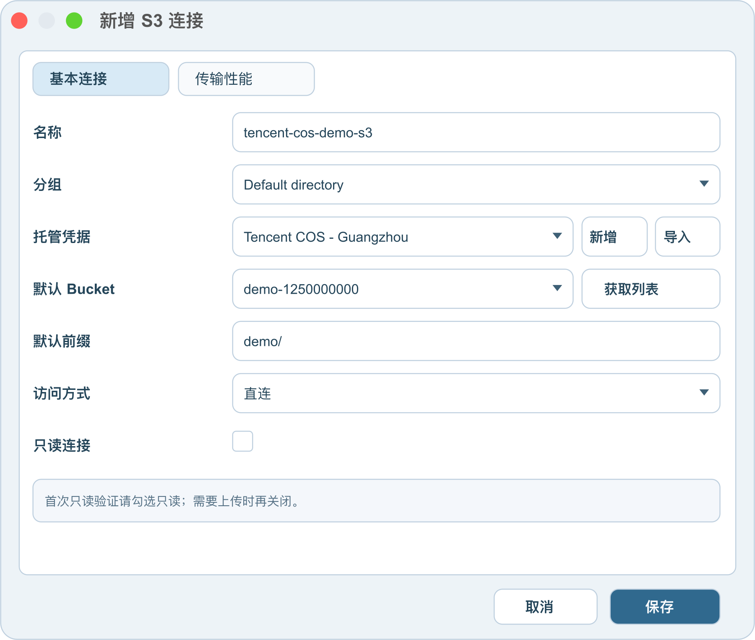
字段 | 示例
Name | tencent-cos-demo-s3
Group | Default directory（或实际创建的分组）
Managed credential | Tencent COS - Guangzhou（选择此前保存的凭据）
Default bucket | demo-1250000000（替换为实际桶名）
Default prefix | demo/（可选；留空从桶根层级浏览）
Access method | Direct
Read-only connection | 示意图未勾选，表示允许尝试写操作；实际写入取决于服务端权限。仅下载时勾选。

腾讯公有云 COS 使用完整桶名（含 APPID 后缀）。
先在“基本连接”页填写上表，再到“传输性能”页保留推荐默认值，点击保存后打开连接。先验证目标前缀对象列举与已知文件下载；需要上传时用唯一命名的非敏感测试对象验证。不要以连接条目出现或桶列表获取成功判定完整验收通过。

19. 腾讯私有云 CSP 指定环境配置
以下配置根据你提供的私有云参数编写。该服务与腾讯公有云 COS 分开配置，不套用公有云域名、APPID 桶名后缀或地域规则。
Tencent Private Cloud CSP · 凭据填写示意（虚构占位符，非真实连接结果）
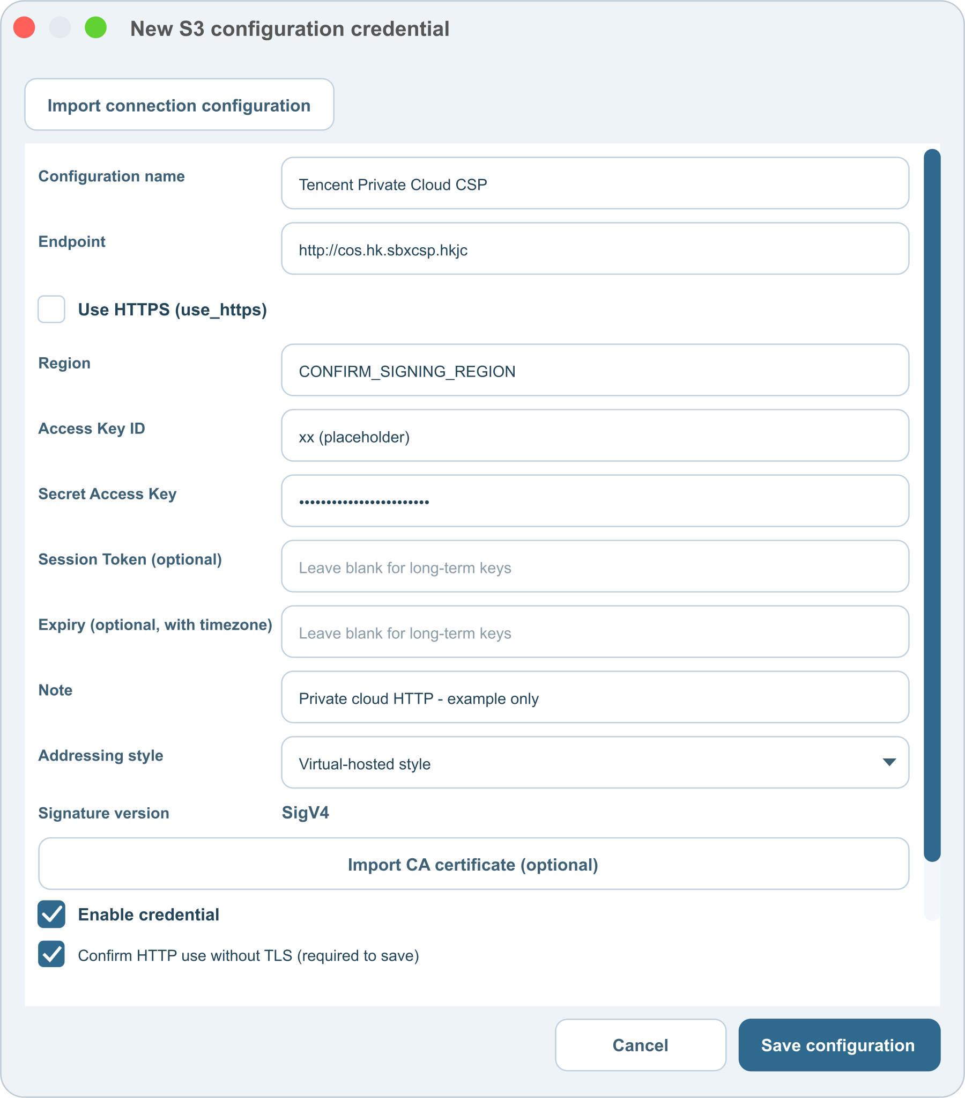

原始连接参数
access_key = xx
secret_key = xxx
host_base = cos.hk.sbxcsp.hkjc
host_bucket = %(bucket)s.cos.hk.sbxcsp.hkjc
use_https = No

xx、xxx为文档占位符。实际使用时替换为私有云管理员发放的同一组访问密钥。

客户端表单对应关系
客户端字段 | 填写方式
Configuration name | Tencent Private Cloud CSP
Endpoint | http://cos.hk.sbxcsp.hkjc。use_https = No 对应 HTTP，不附加桶名。
Use HTTPS (use_https) | 取消勾选；对应 use_https = No，与 http:// Endpoint 保持一致。
Region | 待私有云管理员确认签名 Region。域名中的 hk 不能据此推断为 ap-hongkong。示意图中的 CONFIRM_SIGNING_REGION 不可直接用于连接。
Access Key ID | xx → 实际 access_key
Secret Access Key | xxx → 实际 secret_key，示意图以遮罩显示
Session Token / Expiry | 所提供参数无临时令牌及到期时间；使用长期密钥时留空。若管理员发放临时凭据，需补齐对应 Token 与真实到期时间。
Addressing style | Virtual-hosted style，对应 host_bucket = %(bucket)s.cos.hk.sbxcsp.hkjc。
Signature version | 客户端使用 SigV4；原始参数未声明签名版本，需确认该私有云支持 AWS SigV4。
Import CA certificate | 本例使用 HTTP，无 TLS 证书配置。
Note / Enable | 备注“私云CSP，HTTP，虚拟主机寻址”；填写完成后勾选启用并保存。

配置步骤与桶地址示例
1. 确认本机已接入私有云网络，能够解析服务域名及桶子域名；需要时连接企业 VPN。
2. 向私有云管理员获取实际桶名、访问密钥、签名 Region、SigV4 支持情况及目标桶权限。不要自动追加腾讯公有云 APPID 后缀。
3. 按上表填写。取消勾选 Use HTTPS，并在保存时完成界面的 HTTP 风险确认。若仍被拒绝，记录实际错误并由管理员确认入口与协议。
4. 在连接入口指定实际桶名。例：桶名为 demo-bucket 时，访问主机为 demo-bucket.cos.hk.sbxcsp.hkjc，对象示例为 http://demo-bucket.cos.hk.sbxcsp.hkjc/example.txt。该地址仅说明寻址结构，不代表对象公开可读。
5. 验证目标桶列举、已知对象下载及唯一命名测试对象上传；分段上传需单独验证。测试对象仅由具备权限的人员定向清理。
本例按提供的 use_https = No 保留 HTTP。HTTP 不提供传输加密，实际使用范围应符合该私有云网络要求；文档没有更改任何客户端或服务器的安全配置。

独立只读验证示例
本机安装 AWS CLI v2 后执行以下命令。交互输入实际密钥，并将 Region 替换为管理员确认值；本页未执行以下命令；你实际运行时会向指定私有云服务发起请求。请先确认目标环境与授权。
aws configure --profile tencent-csp
# Access Key ID：实际 access_key
# Secret Access Key：实际 secret_key
# Default region name：管理员确认的签名 Region
# Default output format：json

aws configure set s3.addressing_style virtual --profile tencent-csp

aws s3api list-objects-v2 \
--bucket demo-bucket \
--max-keys 10 \
--endpoint-url http://cos.hk.sbxcsp.hkjc \
--profile tencent-csp

执行前将 demo-bucket 替换为实际桶名。成功时返回 JSON；空桶可能没有 Contents。DNS 失败检查桶子域名解析；403 检查私有云权限和签名兼容性；签名错误检查 Region、密钥及本机时间。未确认 Region、SigV4 或 HTTP 客户端支持之前，不标记连接验证通过。
依据：用户提供的私有云连接参数。没有访问该内部域名或真实云服务；HTTP、令牌、上传及客户端兼容性尚未实测。

20. 腾讯私有云 CSP S3 连接配置
前置条件：按本分组的凭据步骤保存并启用托管凭据。连接窗口包含“基本连接”和“传输性能”两个页签。下图 Managed credential 名称只是示例，实际选择你保存的凭据名称。
腾讯私有云 CSP 新建 S3 连接（示例数据，非实际连接结果）
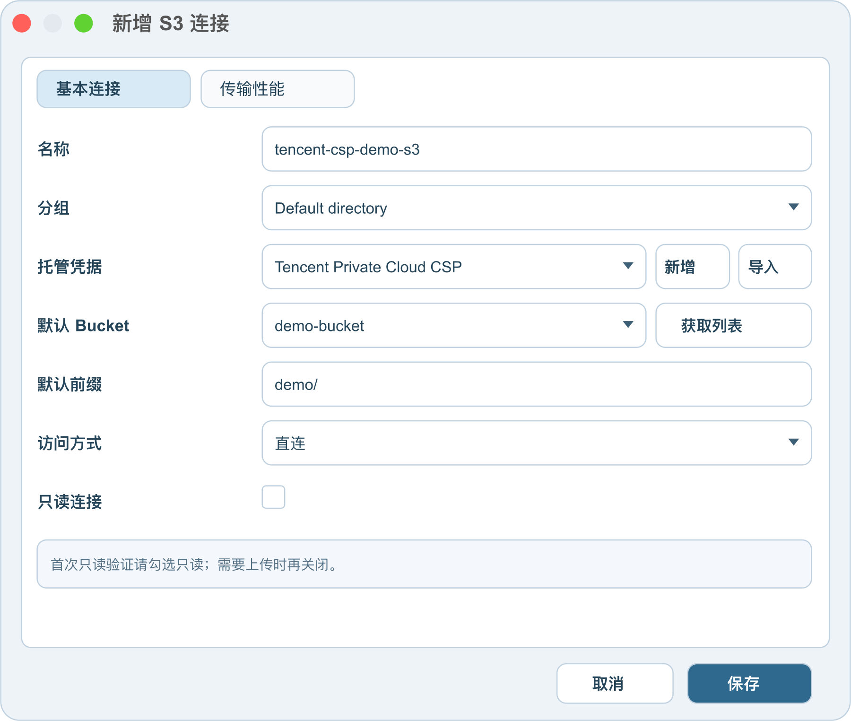
字段 | 示例
Name | tencent-csp-demo-s3
Group | Default directory（或实际创建的分组）
Managed credential | Tencent Private Cloud CSP（选择此前保存的凭据）
Default bucket | demo-bucket（替换为实际桶名）
Default prefix | demo/（可选；留空从桶根层级浏览）
Access method | Direct
Read-only connection | 示意图未勾选，表示允许尝试写操作；实际写入取决于服务端权限。仅下载时勾选。

CSP 桶名以私有云管理员提供的值为准，不套用公有云 APPID 后缀。签名 Region 与 SigV4 支持仍需确认；连接引用 HTTP 凭据。
先在“基本连接”页填写上表，再到“传输性能”页保留推荐默认值，点击保存后打开连接。先验证目标前缀对象列举与已知文件下载；需要上传时用唯一命名的非敏感测试对象验证。不要以连接条目出现或桶列表获取成功判定完整验收通过。

21. 阿里云 OSS 创建与配置
Alibaba OSS - Hangzhou · 凭据填写示意（虚构占位符，非真实连接结果）
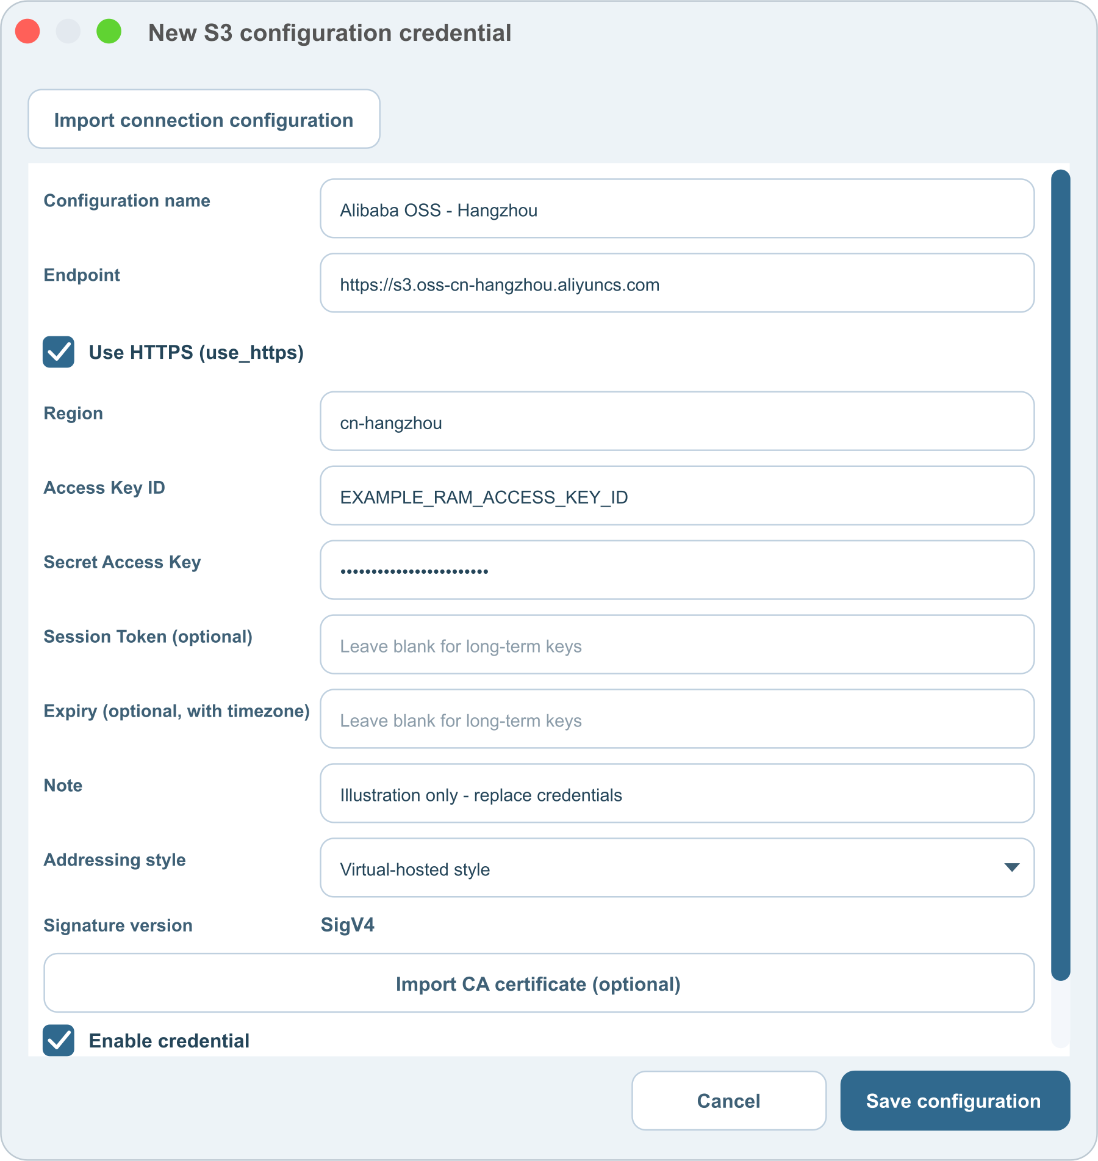
1. 登录阿里云控制台，开通 OSS，创建或确认目标私有 Bucket，记录地域，例如杭州 cn-hangzhou。
2. 进入 RAM 访问控制 → 用户，创建专用 RAM 用户，启用 AccessKey 访问并创建 AccessKey，记录 AccessKey ID 与 AccessKey Secret。
3. 在 RAM 中创建自定义策略，只授权目标 Bucket 的列举、对象读取与上传；可在可视化编辑器选择 OSS 和具体资源。桶资源形式为 acs:oss:*:*:my-company-demo-bucket，对象资源为 acs:oss:*:*:my-company-demo-bucket/*。按实际 API 勾选 ListObjects、GetObject、PutObject，分段上传再补充对应操作。不套用 AWS IAM JSON。
4. 绑定策略至 RAM 用户，按下表使用 S3 兼容端点保存配置，再验证指定桶。
配置项 | 填写示例与说明
Configuration name | Alibaba OSS - Hangzhou
Endpoint | https://s3.oss-cn-hangzhou.aliyuncs.com（S3 兼容公网端点）
Use HTTPS (use_https) | 勾选；与 https:// Endpoint 保持一致。
Region | cn-hangzhou
Access Key ID | RAM 用户的 AccessKey ID
Secret Access Key | 对应 AccessKey Secret
Session Token / Expiry | 长期密钥留空；STS 凭据填 SecurityToken 及真实到期时间，客户端对 OSS 兼容令牌的处理待验证
Addressing style / Signature | Virtual-hosted style / SigV4；不要使用 Path style
CA / Enable | 常规公网无需导入 CA；启用

不要将原生 OSS 端点 oss-cn-hangzhou.aliyuncs.com 与本页的 S3 兼容端点混用。OSS 原生 V4 与 AWS SigV4 是不同协议入口；本表单使用 AWS SigV4。
官方说明 OSS 的 S3 兼容接口支持 AWS V4，但上传的 chunked 编码等存在限制。应分别验证小文件、分段上传和临时凭据。阿里云官方文档还指出部分中国内地新用户的数据 API 访问受默认公网域名限制，可能需绑定自定义域名及 HTTPS 证书；请根据账号、地域和官方公告确认。若必须使用 CNAME，当前表单未提供明确的自定义域名寻址开关，应先确认客户端与 CNAME 的兼容性，不能只替换 Endpoint 就认定可用。
CLI 只读验证：配置 aliyun-oss profile，以 RAM AccessKey 作为两项密钥，将 S3 寻址设为 virtual，再将下方命令的区域、端点和桶名替换为本节值。此示例只验证列举操作；AWS CLI/SDK 的上传编码兼容性应单独验证，不以列举成功代替上传通过。
参考：阿里云官方：通过 AWS SDK 访问 OSS（端点、签名及上传限制）。

22. 阿里云 OSS S3 连接配置
前置条件：按本分组的凭据步骤保存并启用托管凭据。连接窗口包含“基本连接”和“传输性能”两个页签。下图 Managed credential 名称只是示例，实际选择你保存的凭据名称。
阿里云 OSS 新建 S3 连接（示例数据，非实际连接结果）
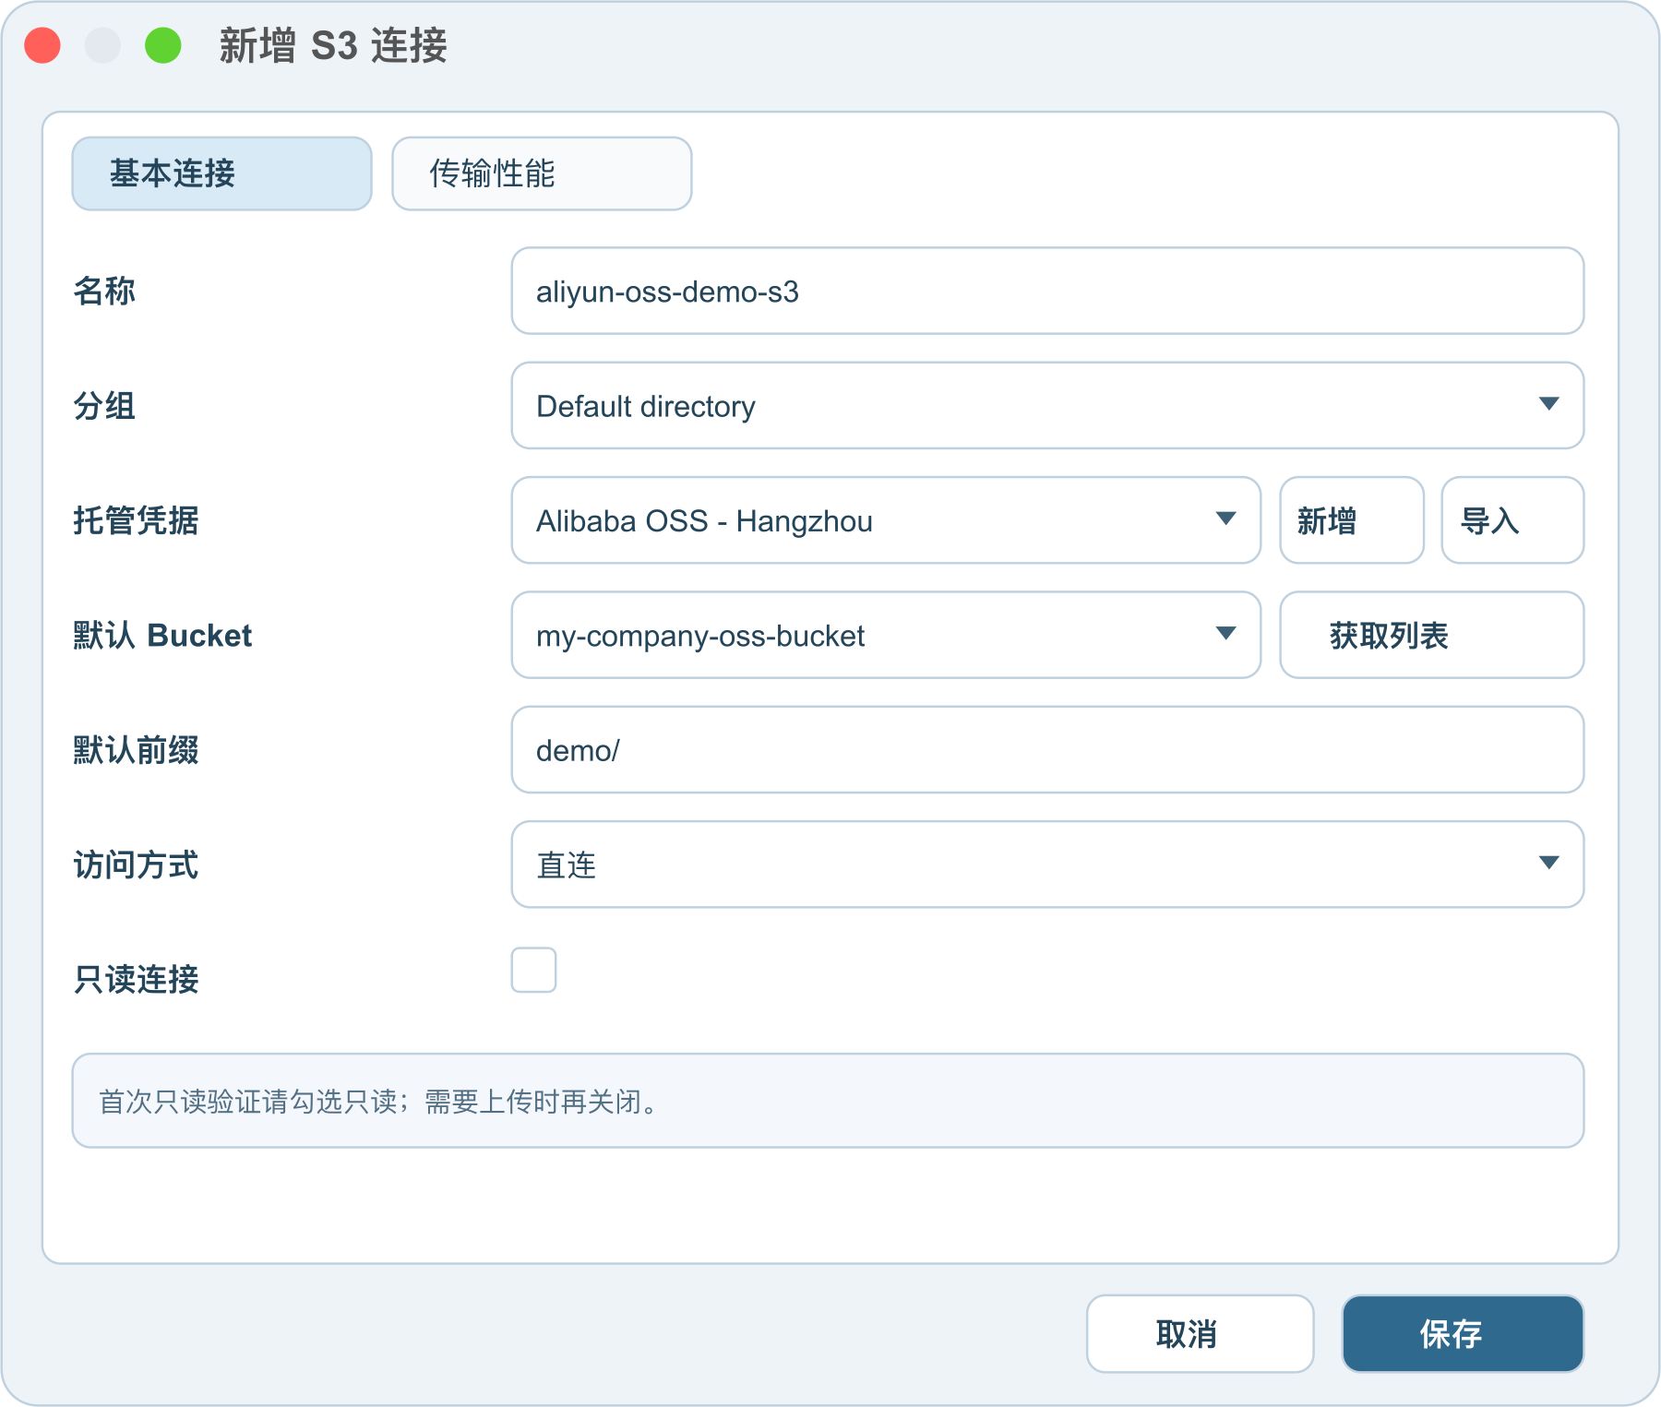
字段 | 示例
Name | aliyun-oss-demo-s3
Group | Default directory（或实际创建的分组）
Managed credential | Alibaba OSS - Hangzhou（选择此前保存的凭据）
Default bucket | my-company-oss-bucket（替换为实际桶名）
Default prefix | demo/（可选；留空从桶根层级浏览）
Access method | Direct
Read-only connection | 示意图未勾选，表示允许尝试写操作；实际写入取决于服务端权限。仅下载时勾选。

先在“基本连接”页填写上表，再到“传输性能”页保留推荐默认值，点击保存后打开连接。先验证目标前缀对象列举与已知文件下载；需要上传时用唯一命名的非敏感测试对象验证。不要以连接条目出现或桶列表获取成功判定完整验收通过。

23. S3 连接配置 操作入口与流程
凭据保存端点与认证材料；连接引用已保存凭据，并设置桶、前缀与访问方式。先保存并启用对应云服务凭据，再创建连接。
1. 方式一：凭据管理 → S3 credentials，在下方连接区域点击 New S3 connection。
2. 方式二：主窗口左侧 Local → S3 connections，右键选择 New connection。
3. 填写连接名称、分组，选择 Managed credential。Create 可新建凭据；Import 可导入已有 INI 连接配置，具体格式与校验见“导入连接配置”。
4. 在 Default bucket 中填写实际桶名，或点击 Fetch list 后选择。获取全部桶列表需要相应列表权限；能列桶不代表有目标桶对象读取权限。列表失败时可按界面提示尝试手动填写已知桶名，并独立验证对象权限。
5. Default prefix 可留空查看桶根层级；示例 demo/ 用于限制初始浏览范围，前缀是对象键前缀，不是本机目录，也不会自动创建文件夹。
6. Access method 示例选择 Direct。本页示意图以 Direct 为例；需求文档还支持 SSH 隧道，需选择并绑定独立 SSH Route Proxy，不使用旧 SSH 会话引用。
7. 如仅需浏览下载，勾选 Read-only connection；需上传时取消勾选，并确保云端授予写入权限。客户端只读选项不能替代服务端权限策略。
8. 保存后，从左侧 S3 connections 打开新连接，查看对象浏览页并验证读取。在 Local 会话树双击 S3 连接打开工作区。
连接入口（示例数据，非实际连接结果）
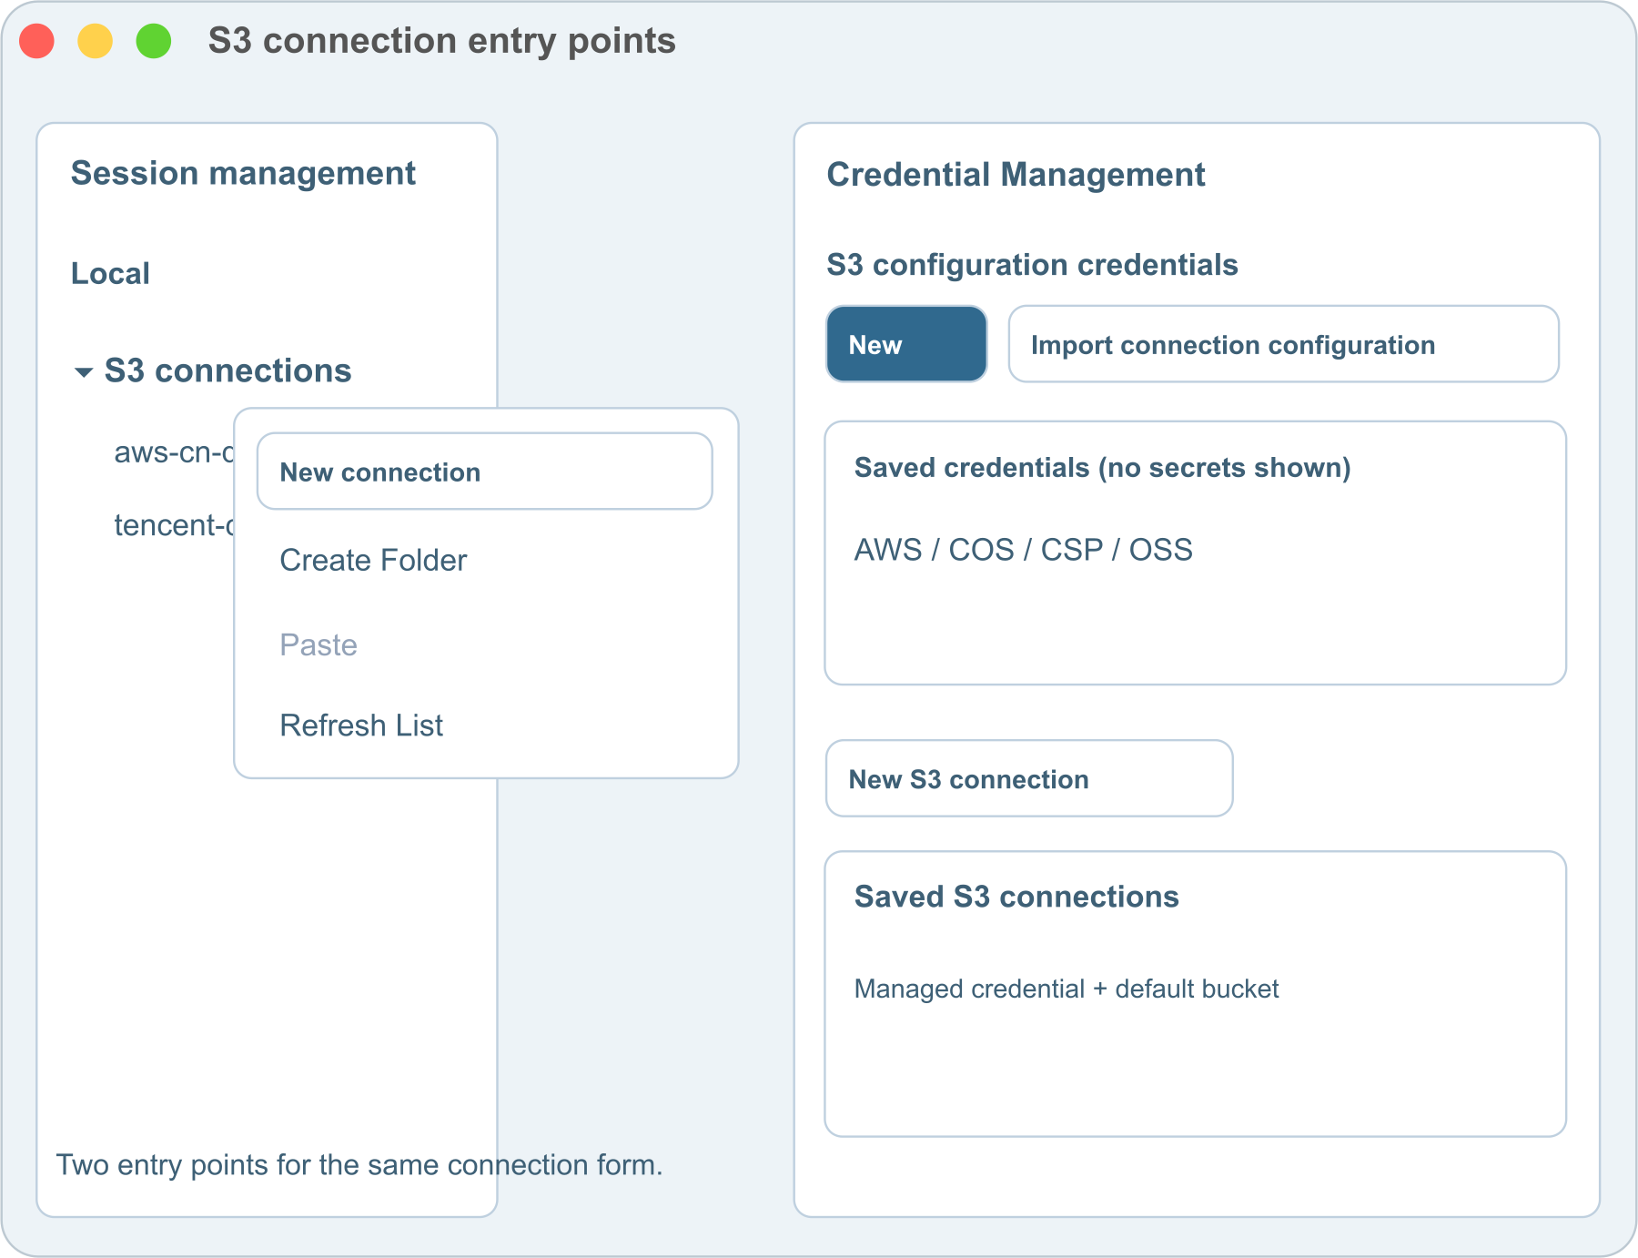
HTTPS 在托管凭据中配置，连接表单没有独立 HTTPS 开关。四个公网凭据勾选 Use HTTPS；腾讯私云 CSP 凭据取消勾选，Endpoint 使用 http://cos.hk.sbxcsp.hkjc。

24. 导入连接配置 从已有 INI 配置迁移
入口为凭据管理或连接表单中的 Import connection configuration / Import。文件名与扩展名不限，格式为 UTF-8 INI，可含 BOM，最大 1 MiB。导入只读取你选择的文件，不执行命令，不修改原文件。
1. 选择文件及配置分组，检查 Endpoint、Region、寻址方式与掩码凭据预览。
2. 补齐缺失字段；逐项处理不支持项。未知字段不会自动成为有效功能。
3. 确认保存到托管凭据，再由 S3 连接引用。取消导入不保存，也不会测试网络。
# 无效演示值：运行前替换
[default]
access_key = EXAMPLE_ACCESS_KEY
secret_key = EXAMPLE_SECRET_KEY
host_base = s3.cn-north-1.amazonaws.com.cn
host_bucket = %(bucket)s.s3.cn-north-1.amazonaws.com.cn
bucket_location = cn-north-1
use_https = True
signature_v2 = False
check_ssl_certificate = True
check_ssl_hostname = True

字段对应：access_key → Access Key ID，secret_key → Secret Access Key，access_token → Session Token，bucket_location → Region；host_base 与 use_https 共同确定 Endpoint，host_bucket 决定桶主机模板。Region 缺失时必须补齐，不自动猜测。
CSP 原始配置可导入，但仍需补齐管理员确认的 bucket_location，并确认服务支持 SigV4；use_https = No 保留 HTTP，保存时需完成风险确认。SigV2 不受支持，关闭证书校验的配置不能直接沿用；CA 文件不会按配置路径自动读取，需自行选择导入。

25. 为什么使用 SSH 路由 场景与解决的问题
SSH 路由适用于本机到不了对象存储，但一台获授权的 SSH 主机可以访问的环境。XTermPro 将本机发起的 S3 请求经这台主机转发，文件仍由本机选择、上传和下载，不需要先把文件复制到跳板再执行工具。
本机 XTermPro → SSH 加密隧道 → SSH 跳板 → S3 / COS / CSP / OSS
SSH 凭据用于登录跳板；S3 凭据用于访问对象存储。两种身份分别校验，跳板能登录不代表有权读取或写入桶。

哪些场景需要它
场景 | 直接访问遇到什么问题 | SSH 路由如何处理 | 仍需确认什么
私有云或内网对象存储 | 办公电脑无法到达私有地址或内部服务，直接请求超时。 | 经可访问存储的内网 SSH 主机转发，不要求将存储入口开放到公网。 | 本机可达 SSH 主机；跳板可达服务和所需桶域名；S3 权限有效。
存储入口仅允许指定网络出口 | 本机出口不在服务侧允许的范围，直接请求被拒绝。 | 按已有授权，经指定网络内的跳板访问；服务通常看到跳板侧的实际出口。 | 由网络管理员确认跳板出口在允许范围；不能假定使用 SSH 会绕过策略。
异地运维或临时办公 | 当前电脑没有直达业务网络的路径，但已有受控 SSH 入口。 | 复用获授权跳板作为当前 S3 连接的访问路径，减少“远端中转文件再搬回”的步骤。 | 组织允许该接入方式；跳板的可用性、带宽和访问权限满足任务要求。
本机文件上传到受限桶 | 本机直连失败；先传文件到跳板会产生临时副本及额外操作。 | 本地文件由 XTermPro 经路由上传到目标桶，无需先在跳板手工落盘。 | 实际使用小文件验证上传、下载与内容；跳板转发能力不等于对象写权限。
多个业务连接使用同一跳板 | 每个连接重复维护跳板参数，变更时容易遗漏。 | 将 SSH Route Proxy 独立保存，由各 S3 连接选择引用；K8s 也可按自身配置引用该代理。 | 修改共享代理会影响引用它的连接；分别测试业务目标，不把某一目标成功视作所有目标成功。

Direct、SSH 路由与 VPN 怎么选
已有网络条件 | 选择 | 原因
本机可以直接访问对象存储 | Direct | 无需额外跳板；公网配置继续使用 HTTPS。
本机不能直达，获授权的 SSH 跳板可以访问 | SSH Route Proxy | 为该 S3 连接提供经跳板的访问路径。
已通过企业 VPN 获得目标访问路径 | 通常可先验证 Direct | VPN 提供的网络路径可能已足够；只有架构另有要求时再配置 SSH 路由。
本机和跳板均不能访问目标 | 先处理网络或服务入口 | SSH 路由不能凭空建立跳板到目标的连通性。

它不解决哪些问题
• 不会赋予桶权限：IAM、CAM、RAM、桶策略、KMS 或私有云权限拒绝，仍需由授权负责人处理；403 不一定是路由故障。
• 不会修正服务参数：Endpoint、Region、桶名、签名版本、临时 Token 错误，仍会导致请求失败。
• 不会自动获得服务器信任：首次连接或指纹变化时，应通过可信渠道核对 SSH 主机身份。
• 不是全局 VPN：仅为选择该代理的业务连接提供路由，不意味着电脑上的所有应用都经该跳板访问。
• 不保证提速：额外网络跳数与跳板带宽可能增加时延、限制吞吐，应在实际任务规模下验证。
• 不改变失败策略：SSH 不可用时停止对应路径，不自动退回 Direct；需要明确修改连接并重新验证。

SSH 加密与 HTTPS 的关系
SSH 保护本机到跳板这一段，HTTPS 保护 S3 请求与对象存储之间的 TLS 通信。公网 S3/COS/OSS 使用 SSH 路由时，仍保持 Use HTTPS 勾选和证书校验。
腾讯私云 CSP 按指定配置使用 HTTP：SSH 隧道可以保护本机到跳板的一段，跳板到 CSP 服务的一段仍无 HTTPS 传输加密。不能把“用了 SSH”表述为全程 HTTPS；应按该私有环境的网络要求确认使用范围。

怎样判断配置成功
1. SSH 连接测试：确认跳板认证及代理建立成功；这一步不代表 S3 可用。
2. S3 只读访问：从绑定代理的连接进入指定桶，列举对象并下载已知文件；结合请求错误判断路由、服务和权限。
3. 按需验证写入：上传唯一命名的非敏感测试文件，再下载核对内容，检查传输结果。
4. 记录实际路径：记录客户端版本、所选路由代理、服务、Region、桶和测试结果；不要在记录中保存密码、私钥或 S3 密钥。
本节说明 SSH 路由的访问路径与使用边界；实际业务环境仍需按下述步骤验证连通性、权限及传输结果。

26. SSH 路由 访问受限网络中的 S3
Direct 示例适用于本机可访问存储的环境。需要跳板时，使用独立 SSH Route Proxy；不是选择已有终端会话，也不在跳板执行 s3cmd。
基本连接页 · SSH 代理只读访问示例（示例值，非实际运行截图）
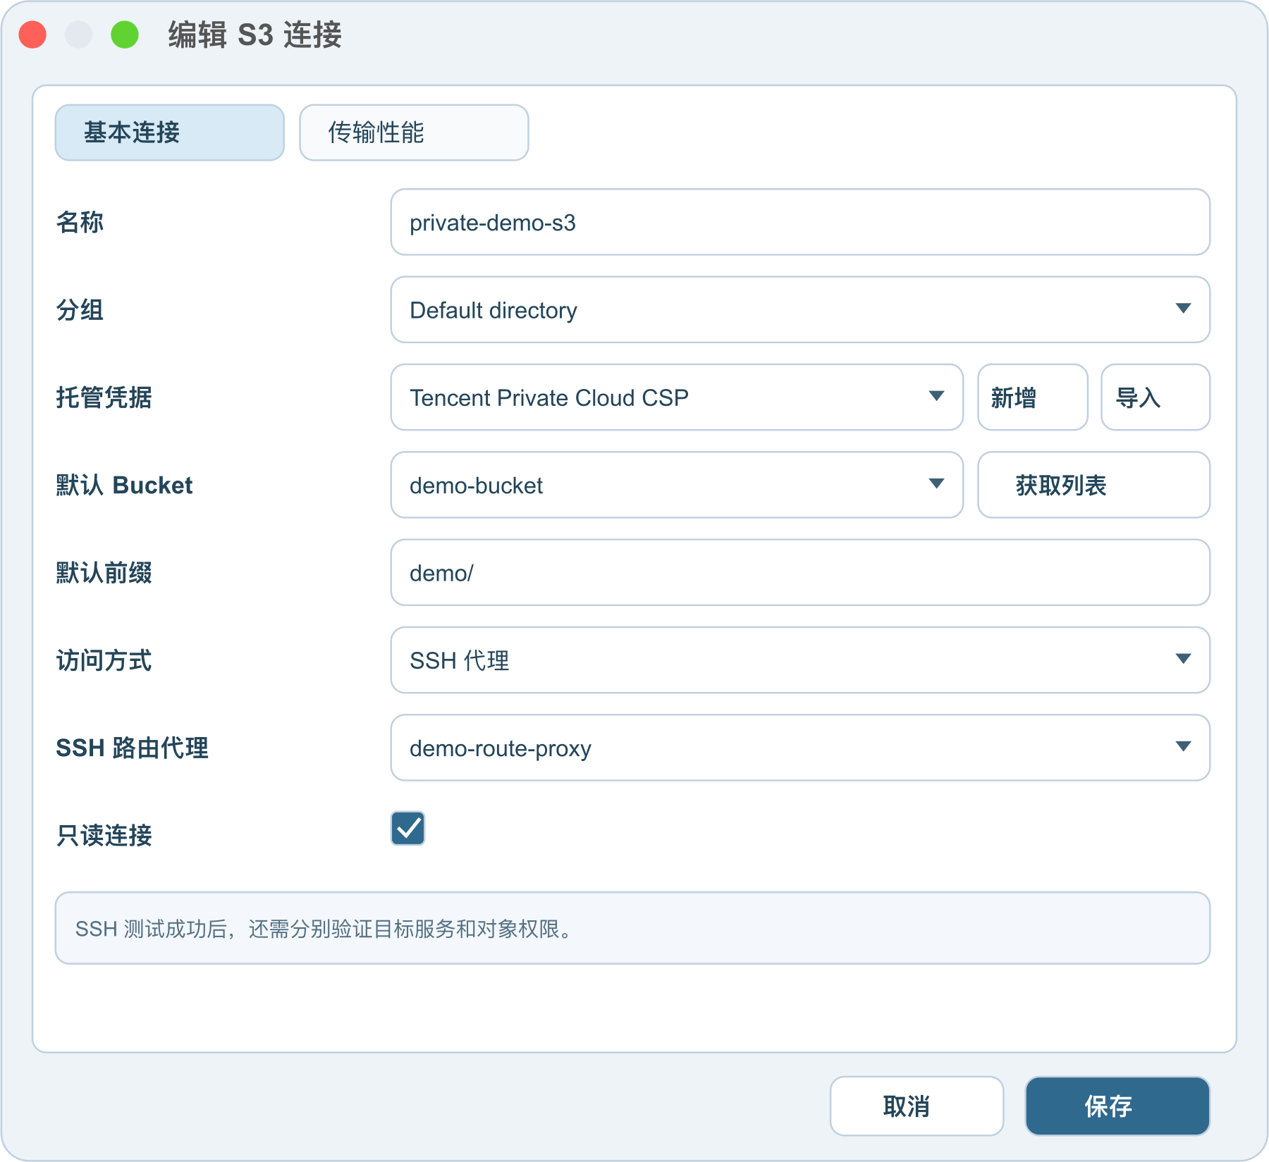
1. 打开 配置 → SSH 隧道管理 → SSH Route Proxy，新增代理，填写名称、SSH 主机、端口、用户及密码或私钥。
2. 点击连接测试，首次连接时按组织提供的可信信息核对主机指纹，成功后保存。
3. 编辑 S3 连接，将访问方式切换为 SSH 代理，选择已启用的 SSH Route Proxy，再保存。
4. 打开 S3 连接，验证目标桶列表、已知对象下载及需要的写操作。SSH 测试成功只说明 SSH 认证和代理建立，不说明 S3 授权与可达性。
SSH 路由失败或断开后不会自动直连；旧 SSH 会话引用须在编辑连接时重新选择路由代理。公网 HTTPS 配置经 SSH 路由时仍保留原服务域名、SigV4 与 TLS 身份校验；不会因使用隧道而取消校验。

27. 同步与传输结果 先预览，再执行
同步计划 · 本地到 S3 的推荐起始配置（示例值，非实际运行截图）
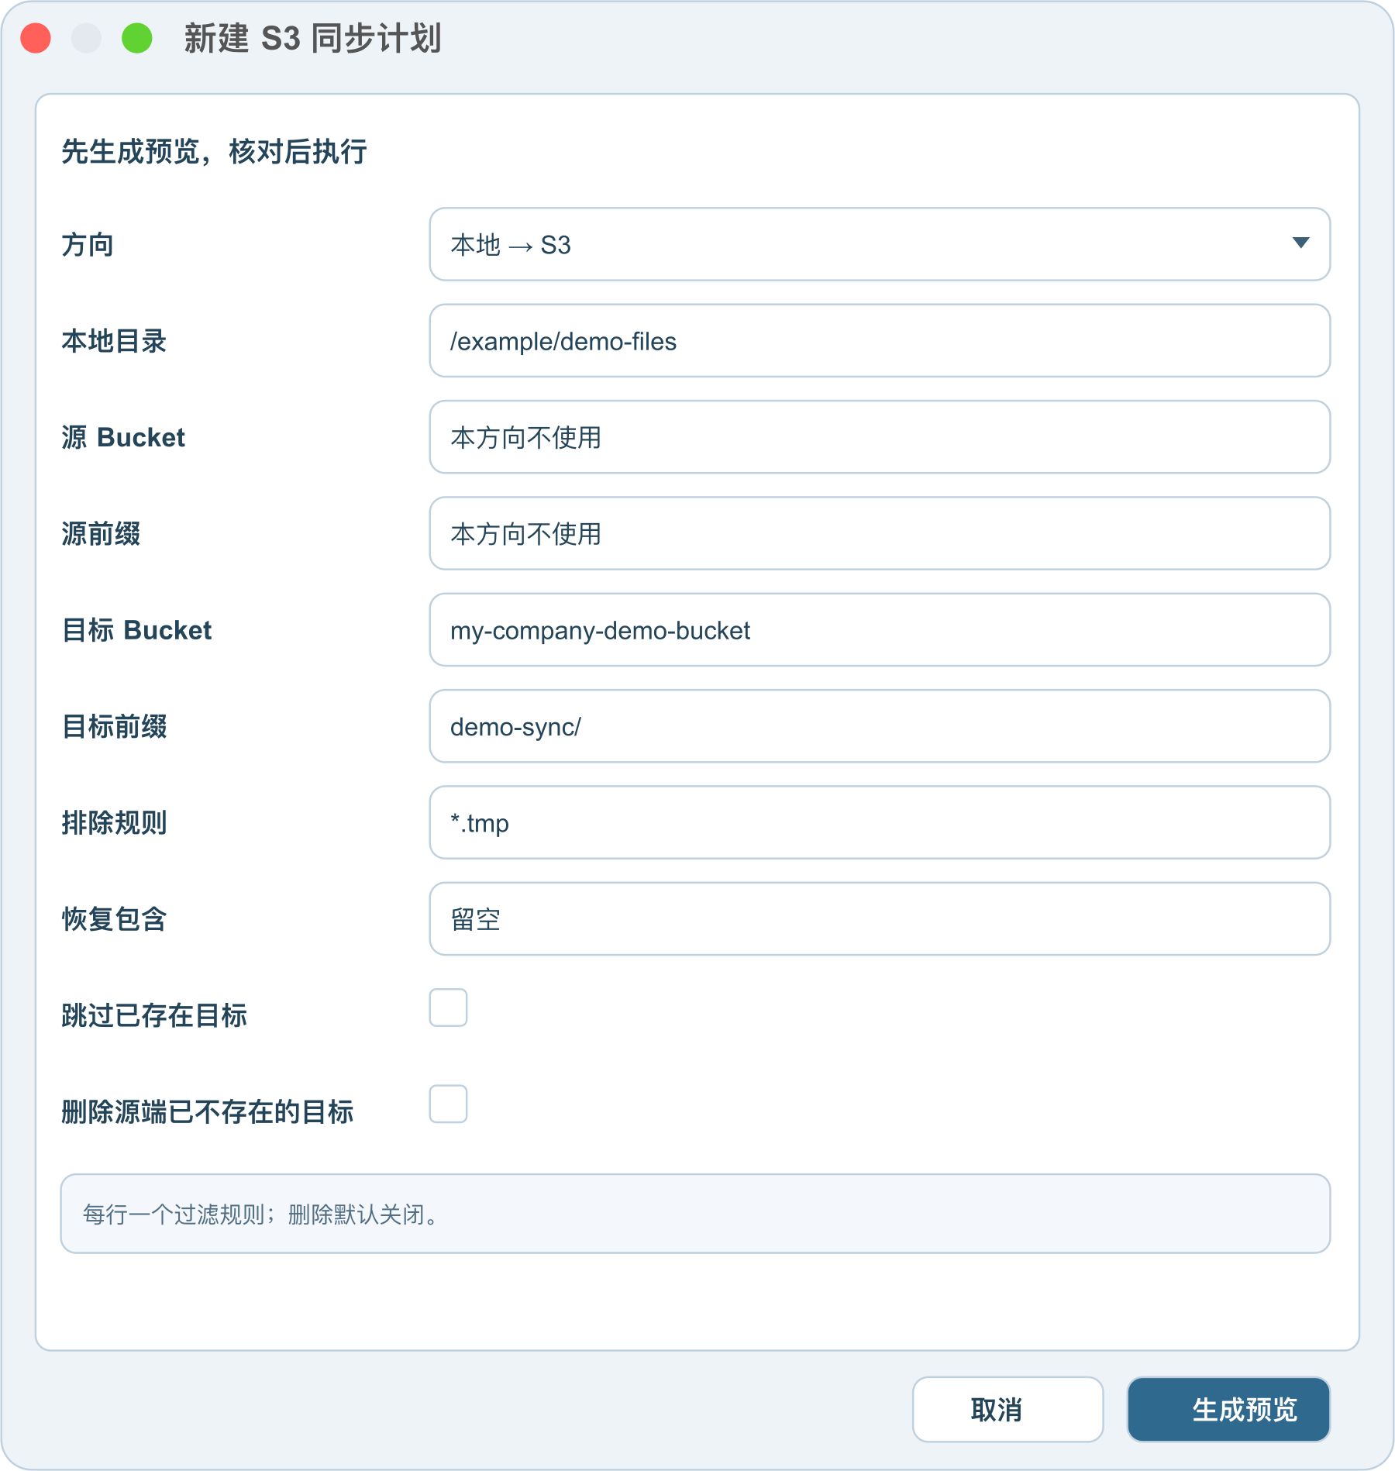
同步参数 | 支持与推荐用法
方向 | 本地→S3、S3→本地、S3→S3（同一连接）；无关方向字段在界面禁用。
本地目录 / 源与目标 Bucket、前缀 | 选择实际源与目标；S3 端使用非空测试前缀；同桶前缀不得相同或包含重叠。
排除规则 / 恢复包含 | 按相对路径匹配，每行一个 glob；支持 *、?、[]。先排除，再由恢复包含重新纳入。首次只设置 *.tmp 排除，恢复包含留空。
跳过已存在目标 | 默认不勾选；勾选只按目标存在跳过，不校验内容相同。仅在确定不更新已有目标时使用。
删除源端已不存在的目标 | 默认关闭，首次保持关闭。确需镜像删除时核对完整删除明细，再单独确认。
生成预览 | 扫描计划，不执行写入；确认数量和目标后再执行，计划失效则重新预览。

本地目录上传到对象存储
1. 进入 Sync tasks → 新建同步计划，方向选择本地→S3。
2. 选择仅含演示文件的本机目录，设置目标 Bucket 与非空测试前缀 demo-sync/，排除规则示例 *.tmp。
3. 保持“删除源端已不存在的目标”关闭，生成预览，核对目标位置、传输、跳过和删除数量。
4. 确认后执行计划，查看逐项结果；下载少量对象核对内容。
S3→本地用于取回目录内容，首次选择空本机目录；同服务 S3→S3 用于同一连接的桶或前缀整理，源与目标不得相同或重叠。skip-existing 只是跳过已存在目标，不等于内容校验。跨独立 Endpoint/凭据不在范围。

失败、取消与异常退出
情况 | 如何处理
部分成功或权限失败 | 查看任务逐项结果，按操作、目标和请求 ID 排查；不要整批盲目覆盖重试。
预览后修改连接或凭据 | 旧计划可能报 plan_stale；重新生成计划并复核，不直接复用旧计划。
主动取消、关闭标签或正常退出 | 停止任务，下次启动不会自动恢复；需要时重新发起。
程序异常退出 | 安全传输项可在重启后恢复；单个未完成文件从头传输。源变化、冲突、结果不明和原覆盖项可能暂停。
同步计划遇到异常退出 | 重新扫描并审查计划，不将同步计划当作已自动恢复的传输队列。

需要删除同步时，另行审查目标和完整删除明细。源扫描失败或执行中传输失败时不得继续按旧假设删除；普通删除不清理历史版本。同步和移动不是事务，应以逐项结果为准。

28. 首次使用检查单
• 凭据名称与连接引用一致；AK/SK 属于正确账号和服务；临时 Token 未遗漏。
• Endpoint 与 Region 匹配；公网 HTTPS 勾选，指定 CSP HTTP 不勾选并完成 HTTP 风险确认；TLS 校验保持启用。
• 桶名与前缀准确；COS 使用完整 APPID 桶名，CSP 按管理员提供值填写。
• 手动指定桶后可列举和下载已知对象；无列表内容时先看错误，不能直接视为空桶。
• 需要写入时用唯一命名测试对象验证上传、下载及内容一致性。
• 同步预览范围正确、删除默认关闭；任务结果没有被忽略的失败或暂停项。
• 清理仅限本次测试对象；解除连接引用后才能删除对应托管凭据。
完成检查后记录客户端版本、操作系统、服务、区域、路由方式、测试范围与结果。CLI、示意图和页面按钮均不能代替实际客户端操作。

29. 独立验证 AWS CLI 示例
前置条件：本机已安装 AWS CLI v2，且有目标桶访问权限。以下命令适用于 macOS/Linux shell；aws configure 会交互式询问密钥，不要把密钥直接写在命令行中。凭据将保存在本机 AWS 配置目录，应限制该目录访问。
aws configure --profile xtermpro-cn
# Access Key ID：输入真实 ID
# Secret Access Key：输入真实 Secret
# Default region name：cn-north-1
# Default output format：json

aws configure set s3.addressing_style virtual --profile xtermpro-cn

aws s3api head-bucket \
--bucket my-company-demo-bucket \
--region cn-north-1 \
--endpoint-url https://s3.cn-north-1.amazonaws.com.cn \
--profile xtermpro-cn

aws s3api list-objects-v2 \
--bucket my-company-demo-bucket --max-keys 10 \
--region cn-north-1 \
--endpoint-url https://s3.cn-north-1.amazonaws.com.cn \
--profile xtermpro-cn

预期：head-bucket 成功时无正文、退出码为 0；列表命令返回 JSON，空桶没有 Contents 也正常。宁夏区域需同步替换所有区域与端点。若表单选择 Path style，CLI 对照验证时把配置值 virtual 改为 path。
若使用临时凭据，交互式配置的两项密钥还不够：需在该 profile 的本机凭据配置中安全设置 aws_session_token，或使用组织提供的短期凭据获取方式。不要把 Token 写入可共享文档或 shell 历史。
客户端验收：列出目标桶 → 下载已知测试文件 → 上传一个唯一命名的小型非敏感测试文件 → 下载核对内容。上述策略不允许删除；测试完成后由有权限的管理员仅删除本次测试对象。CLI 验证通过不代表客户端真实操作已通过。

30. 打开连接 对象浏览与验证
S3 对象浏览工作区（示例数据，非实际连接结果）
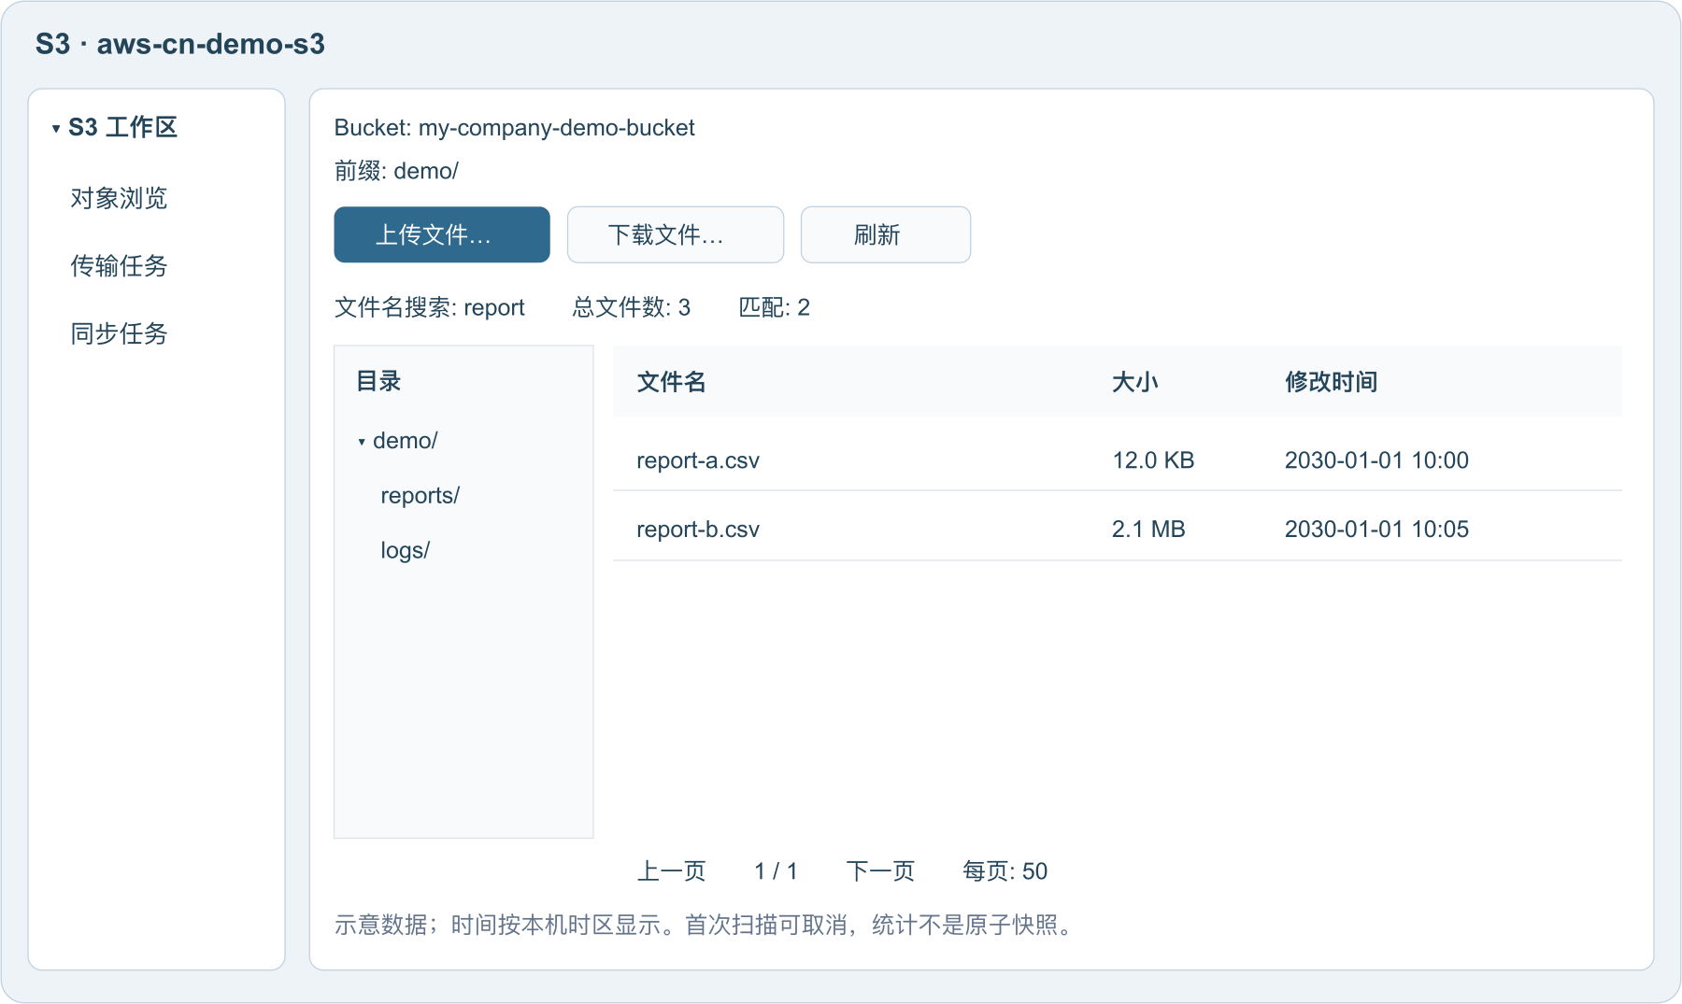
打开连接后，确认右侧选中的 Bucket、Prefix 与预期一致，再刷新对象列表。可在 Object browser 浏览对象，在 Transfers 查看传输，在 Sync tasks 查看同步任务；同步任务的操作步骤见“同步与传输结果”。
若出现 S3 request failed: access_denied，表示请求失败，不能把空列表当成空桶或成功。检查凭据、桶所在区域、列表和读取权限、桶策略及 KMS 条件。配置名称只是标签：北京应使用 cn-north-1，宁夏应使用 cn-northwest-1；实际 Endpoint 与 Region 必须按桶所在地匹配。
对象列表成功仅证明该次列举请求成功；上传、下载和后续分页需分别验证。若提示存在下一页，可使用相应分页操作；空列表仍需结合当前前缀、筛选条件和错误提示判断。

31. 常见问题与后续维护
现象 | 排查
InvalidAccessKeyId | 确认密钥属于所选服务与账号、仍启用，复制时未带空格。AWS 中国云与国际云密钥不可混用。
SignatureDoesNotMatch | 检查 Secret、区域、端点、SigV4 与本机时间；临时凭据检查 Token。
AccessDenied / 403 | 检查用户策略、桶策略、SCP、KMS 与网络条件限制；不能仅凭 403 判断桶不存在。
桶列表失败，但指定桶可访问 | AWS 可能缺少 s3:ListAllMyBuckets；其他服务检查对应列表权限。可手动填写已知桶名，再独立验证对象访问。
PermanentRedirect / 区域错误 | 从对应服务控制台核对桶所在区域，成对修改 Endpoint 与 Region；私有云签名 Region 由管理员确认。
ExpiredToken / RequestTimeTooSkewed | 刷新整组临时凭据，或同步系统时间。
TLS 证书错误 | 检查端点拼写、系统 CA、企业代理及含点桶名的寻址方式；不要关闭证书校验。

停用时，先删除不再使用的 S3 连接以解除引用，再移除未被引用的托管凭据；由云管理员在 IAM、CAM、RAM 或私有云系统中停用对应密钥。轮换时先创建新密钥，更新客户端并验证成功，再停用旧密钥；确认无其他使用者后删除。不要为清理测试而删除业务桶或批量清空对象。

32. 官方参考与适用边界
• AWS 中国区账号与凭据
• 北京区域服务端点 · 宁夏区域服务端点
• IAM 访问密钥管理
• S3 虚拟托管与路径式访问
• S3 身份策略示例
• AWS 国际云 S3 区域端点
• 腾讯云 COS：S3 兼容配置与寻址要求
• 阿里云 OSS：S3 兼容端点与限制
依据产品功能说明、界面及各服务官方资料编写；整理日期：2026-10-15。所有密钥均为占位符，配置图为示意；请以实际交付版本及目标环境验证结果为准。本文档可离线阅读，无外部字体或远程脚本依赖。目录支持文内跳转，文档不会读取或上传云端凭据。

